요구사항 명세서

<이너매트>

- 변 경 이 력 -

일자 | 버전 | 변경 내역 | 작 성 자
2020.04.07 | 1.0.1 | 요구사항 명세서 초안 작성 | 박채희, 안선정, 안윤호, 임혜지, 정경재
2020.04.08 | 1.0.2 | 관리자 페이지 추가 및 용어 수정 | 안윤호, 외 4명
2020.04.16 | 1.1.0 | 유스케이스 목록 및 기술, 화면 목록 및 기술 세부화 등 대거 수정 | 안윤호, 외 4명
2020.04.16 | 1.1.1 | 화면 기술 61페이지 빠진 부분 수정 | 안윤호
2021.05.31 | 1.2.0 | 개발 진행사항과 맞춰 요구사항 명세서의 내용을 수정 | 정경재
2021.06.20 | 1.2.1 | 유즈케이스 다이어그램 변경 및 요구사항 목록 변경 | 정경재

- 목 차 -
1. 시스템 개요 - 3 -
2. 사용자 분석 - 4 -
2.1 액터 정의 - 4 -
2.2 액터 다이어그램 - 4 -
3. 요구사항 분석 - 5 -
3.1 고객 기능 요구사항 - 5 -
3.2 유스케이스 목록 - 8 -
3.2.1 유스케이스 다이어그램 - 11-
3.2.2 유스케이스 기술 - 12-
3.3 사용자 인터페이스 요구사항 - 26-
3.3.1 화면 목록 - 26-
3.3.2 화면 기술 - 30-
4. 비기능 요구사항 - 63-

시스템 개요

본 프로젝트에서 개발하고자 하는 시스템은 캠핑장 고객과 주인이 사용할 수 있는 캠핑장 예약 관리 모바일 앱이다.

코로나 사태로 인해 캠핑장 이용이 급증했다. 하지만 전용 플랫폼의 부재로 캠핑장을 이용하려면 보통 전화를 써야한다. 본 프로젝트의 목적은 캠핑장 예약 및 관리를 모바일 환경에서 간편하게 하는 것이다.

본 시스템의 사용자는 캠핑장 고객과 주인이 있다. 캠핑장 고객은 본 시스템을 통해 캠핑과 관련된 뉴스와 날씨에 정보를 얻고, 캠핑장을 조회하고, 예약 요청을 할 수 있다. 또한 예약 내역을 볼 수 있어서 다른 메신저로 예약 내역을 공유할 수 있다. 또한, 메시지 기능을 통해 예약 승인 및 변경 등의 알림을 받을 수 있고, 예약 내역에서 확인한 예약 내용의 변경을 요청할 수 있다.

캠핑장 주인은 캠핑장을 등록하고 수정할 수 있으며, 고객의 예약을 받을 수 있고, 예약 마감 설정을 할 수 있다. 또한, 메시지 기능으로 고객의 예약 변경 요청을 받고, 승인된 예약을 변경할 수 있다.

사용자 분석

액터 정의

액터 | 설명
사용자 | 캠핑장 앱을 사용하는 최상위 사용자
이용자 | 캠핑장 앱에서 캠핑 예약에 필요한 기능들을 사용하는 최상위 사용자
고객 사용자 | 캠핑장을 검색하고 예약하는 최상위 사용자
주인 사용자 | 소유 캠핑장을 등록하고 관리하는 최상위 사용자
시스템 | 캠핑장에서 사용하는 시스템의 최상위 계층
캠핑장 예약 시스템 | 주어진 캠핑장 데이터와 예약 내역 데이터, 또는 프로그램의 전반적인 데이터를 저장하고 제공하는 시스템
날씨 시스템 | 오늘의 날씨를 제공하는 시스템
관리자 | 공지사항을 제공하거나 앱의 전반적인 기능과 정보를 제공하는 사용자
위치 시스템 | 캠핑장 위치 정렬을 하기 위해 고객 사용자의 위치 정보를 제공하는 시스템

액터 다이어그램

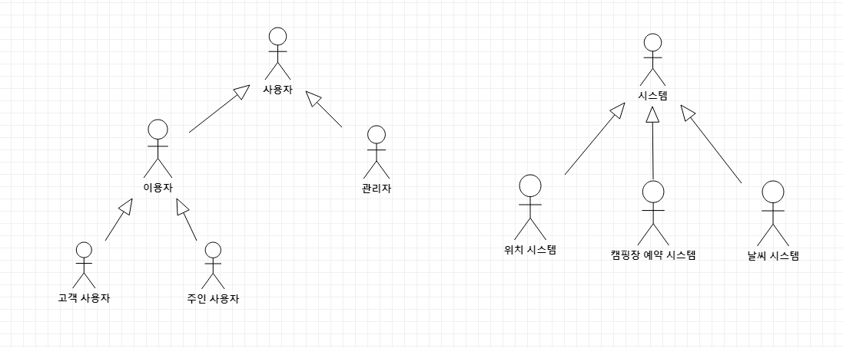

요구사항 분석

고객 기능 요구사항

구분 | 상세 | 비고
회원가입 | 캠핑장 프로그램을 이용하기 위해 고유한 회원으로 등록한다. 본 시스템을 캠핑장 주인으로 이용할 건지, 고객으로 이용할 건지, 앱 관리자로 이용할 것인지 설정한다.
로그인 | 등록한 회원으로 로그인하여 등록 회원 관련 기능 접근을 허용한다. 캠핑장 고객/주인/앱 관리자에 따라서 사용하는 페이지가 달라진다.
로그아웃 | 로그인한 계정으로 캠핑장 프로그램의 모든 기능 접근을 중단한다.
회원 탈퇴 | 회원가입시 등록한 계정을 완전히 없앤다. 회원 탈퇴후 탈퇴한 계정으로 로그인이 더 이상 불가능하며 캠핑장 프로그램 기능 접근이 불가하다.
아이디 찾기 | 로그인 페이지에서 아이디/비밀번호 버튼을 눌러 찾을 수 있도록 한다. 이 기능은 회원가입하면서 작성한 정보를 토대로 찾을 수 있다. 아이디 찾기는 이름, 비밀번호를 작성하여 찾을 수 있다.
비밀번호 찾기 | 로그인 페이지에서 아이디/비밀번호 버튼을 눌러 찾을 수 있도록 한다. 이 기능은 회원가입하면서 작성한 정보를 토대로 찾을 수 있다. 아이디 찾기는 이름, 비밀번호를 작성하여 찾을 수 있다. 비밀번호 찾기는 아이디, 사용자인증질문을 통해 찾을 수 있다.
사용자 정보 수정 | 캠핑장 프로그램에 등록한 회원은 설정에서 정보 수정 기능을 수행할 수 있다. 정보 수정은 회원가입시 설정한 닉네임, 비밀번호, 전화번호등을 재설정할 수 있다.
메시지 소통 | 메시지 소통은 앱 시스템/ 고객/ 캠핑장 주인 이 3가지 사용자를 연결해 소통을 도와준다.  전반적인 메시지의 역할을 다음과 같다.  - 예약 변경, 예약 수정을 하면서 필요한 소통이 이루어진다.  - 고객/캠핑장 주인 사이의 문의사항, 궁금한 점등 소통이 오갈 수 있다.  - 예약 변경, 수정시 확정된 일정에 대해서 앱 관리자 봇이 고객에게 알람을 수신한다.
캠핑장 목록 조회(고객) | 캠핑장 조회 방법은 다음 3가지의 방법이 있다.  1. 위치 순, 인기 순, 조회 순 별로 목록을 만들어 캠핑장을 조회할 수 있다.  2. 원하는 지역을 선택하여 조회할 수 있다.  3. 관심 캠핑장(“좋아요” 버튼)으로 추가한 캠핑장들을 조회한다.  4. 캠핑장 검색창에 원하는 캠핑장 이름을 입력을하면 일치하는 캠핑장을 조회해 알려줍니다.
캠핑장 정보 상세보기(고객) | 캠핑장 목록에서 상세보기를 원하는 캠핑장을 누르면 해당 캠핑장의 상세 내용을 조회할 수 있다.  상세 보기에는 캠핑장 위치, 전화번호, 캠핑장 설명, 주변 편의시설, 캠핑 구역등의 정보가 있다.  이 창에서 예약 관련 기능이 수행 될 수 있고, 관심 캠핑장(“좋아요” 버튼을 누를 시) 추가 기능이 수행된다.
관심 캠핑장 목록 추가 및 삭제  (고객) | 캠핑장 상세보기 페이지에서 관심있는 캠핑장을 한눈에 조회하기 위해 관심 캠핑장 목록에 추가할 수 있다.  상세보기 페이지에서 “좋아요” 버튼을 누르면 추가가 되도록 한다.  역으로 상세보기 페이지에서 “좋아요” 버튼을 다시한번 누른다면 관심 캠핑장 목록에서 삭제가 되도록 한다.
캠핑장 예약(고객) | 캠핑장 선택 후, 날짜, 캠핑 구역을 선택하여 예약할 수 있다. 마감된 예약된 날짜 및 구역을 예약할 수 있는 날짜 및 구역이랑 다르게 표시한다.
예약 내역 조회(고객) | 예약을 하고, 예약을 한 캠핑장의 목록, 일정 내역을 조회한다. 예약 내역 조회 목록에서는 각 캠핑장 예약 변경 요청 버튼과 일정 공유 탭을 둔다.
예약 변경(고객) | 예약 내역 페이지에서 예약 정보를 볼 수 있고, 예약 변경을 요청할 수 있다. 이 요청은 메시지 기능을 통해 캠핑장 주인에게 메시지로 요청한다. 요청이 승인 또는 거절되면 메시지 기능으로 알림을 받는다.
일정 공유(고객) | 예약 내역 페이지에서 예약 정보를 볼 수 있고, 공유 버튼을 누르면 카톡으로 일정을 공유할 수 있다.
캠핑 관련 정보 보기(고객) | 홈 화면에서 날씨와 뉴스, 공지사항을 확인한다.
캠핑장 등록 및 수정(주인) | 주인이 관리하는 캠핑장을 등록할 수 있다. 등록 시 캠핑장 위치, 전화번호, 캠핑장 설명, 주변 편의시설, 캠핑 구역을 입력할 수 있다. 주인이 등록한 캠핑장들은 캠핑장 목록에서 확인할 수 있고, 수정 버튼을 눌러 수정할 수 있다.
고객 요청받기(주인) | 고객의 예약 승인 및 변경/취소 요청을 메시지로 알 수 있다. 이러한 요청 메시지를 받고 더보기(이름미정) 버튼을 눌러 예약 관리 페이지로 이동해서 요청을 받는다.  메시지로 요청온 예약 변경/취소는 예약 상세보기를 하면 자세한 요청 내역을 볼 수 있다.
예약 관리(주인) | 예약 관리에서 날짜를 택하고 아이디, 캠핑구역, 인원을 입력하여 예약을 등록할 수 있다. 날짜를 택하면 예약된 사람의 목록이 뜨는데, 옆의 삭제 버튼을 통해 예약을 취소할 수 있다. 날짜와 구역을 택해서 마감 설정을 할 수 있다. 이때 날짜를 택하기 위해 입실, 퇴실 일자를 설정하여 택한다.
날씨 정보 제공 | 날씨를 참고하여 원할한 캠핑이 될 수 있도록 날씨 정보를 홈 화면에 표시해야 한다.
공지사항 및 뉴스 관리(관리자) | 관리자는 홈 화면에서 제공하는 뉴스, 공지사항을 추가, 삭제를 할 수 있다. 공지사항 또는 뉴스 목록으로 들어가 위와 같은 작업을 수행한다.
사용자 관리(관리자) | 관리자는 유저의 ID를 검색하여 유저의 정보를 조회할 수 있고, 검색한 유저를 제거할 수 있다.

유스케이스 목록

ID | 유스케이스 명 | 설명 | 우선  순위
CM001 | 로그인을 한다 | 앱의 기능들을 수행하기 위해 로그인을 실행한다. 주인/고객/앱 관리자를 구분하여 로그인한다. | 1
CM002 | 회원가입을 한다 | 주인, 고객을 나누어 회원가입을 한다. | 1
CM003 | 로그아웃을 한다 | 다른 아이디로 로그인하거나 캠핑장 프로그램 사용을 중지하기 위해 로그아웃을 한다. | 1
CM004 | 개인정보를 수정한다 | 닉네임, 비밀번호, 전화번호를 수정한다. | 3
CM005 | 아이디를 찾는다. | 이름과 전화번호를 입력하여 회원가입한 아이디를 검색한다. | 3
CM006 | 비밀번호를 찾는다. | 아이디와 회원가입시 작성했던 사용자 인증질문을 통해 회원가입한 비밀번호를 검색한다. | 3
CM007 | 계정을 탈퇴한다. | 만든 회원 계정을 없애기 위해 탈퇴한다. | 3
UC001 | 캠핑장 목록을조회한다(고객) | 위치 순, 인기 순, 조회 순 별로 목록을 만들어 캠핑장을 조회한다. | 1
UC002 | 관심 캠핑장목록을 조회한다.(고객) | 관심 캠핑장으로 추가한 캠핑장 목록을 조회한다. | 3
UC003 | 캠핑장을 검색한다(고객) | 이름으로 캠핑장을 검색한다. | 2
UC004 | 캠핑장 세부정보를 본다  (고객) | 캠핑장 목록에서 선택하여 캠핑장의 이름, 위치, 정보, 편의시설, 응급시설, 편의점 목록 등 세부 정보를 보여준다. | 2
UC005 | 관심 캠핑장 목록 추가.(고객) | 캠핑장 세부 정보 페이지에서 “좋아요”버튼을 눌러 관심 캠핑장 목록에 추가한다. | 3
UC006 | 관심 캠핑장 목록 제거(고객) | 캠핑장 목록에서 제거할 캠핑장의 세부 정보 페이지에서 “좋아요”버튼을 다시 누러 캠핑장 목록에서 제거한다. | 3
UC007 | 캠핑장 예약을 요청한다(고객) | 캠핑장을 선택한 후 캠핑 구역, 날짜, 인원수 등을 선택하여 예약한다. | 1
UC008 | 캠핑장 예약변경을 요청한다(고객) | 변경 종류를 선택하고 사유를 적어 캠핑장 주인에게 예약 변경을 요청한다. 예약 변경 요청은 메시지에 표시된다. | 2
UC009 | 캠핑장 예약을 보고 일정 공유를 한다(고객) | 예약 내역 페이지에서 예약 정보를 확인할 수 있고, 공유버튼으로 일정을 다른 사람에게 공유한다. | 3
UM001 | 캠핑장을 등록한다.(주인) | 캠핑장 사진을 올리고 정보와 일정을 등록하고 수정 및 관리할 수 있게 한다. | 1
UM002 | 등록한 캠핑장의 목록을 조회한다.(주인) | 등록한 캠핑장의 목록을 보여준다. | 2
UM003 | 캠핑장 정보를 수정한다.(주인) | 기존에 등록한 캠핑장의 세부 정보를 수정한다. | 2
UM004 | 캠핑장을 삭제한다.(주인) | 기존에 등록한 캠핑장 목록에서 삭제하고자 하는 캠핑장을 삭제한다. | 2
UM005 | 예약 변경 요청사항을 확인한다.(주인) | 고객이 메시지로 보낸 변경 요청사항을 제공한다. | 3
UM006 | 예약을 관리한다.(주인) | 예약관리에서 고객이 요청한 예약을 등록 및 수정, 삭제를 하고 날짜와 구역을 마감한다. | 2
CM008 | 메시지로 소통한다 | 고객은 예약 변경 및 취소를 요청 메시지를 보내고 주인은 그 메시지를 보고 예약을 관리한다. 주인과 고객사이 소통을 할 수 있다. | 2
CM009 | 메시지 목록을 조회한다. | 알림 봇, 고객, 주인 간의 소통했던 메시지 목록들을 보여준다. | 2
CM010 | 예약정보 알림을 제공한다. | 메시지를 통해서 캠핑장 알림 봇을 이용해 예약정보 변경등 알림을 보내준다. | 3
AD001 | 공지사항을 관리한다. (관리자) | 홈 화면에서 사용자에게 보이는 공지사항을 추가하거나 삭제한다. | 1
AD002 | 뉴스를 관리한다.(관리자) | 홈 화면에서 사용자에게 보이는 산불이나 재난소식등의 뉴스를 제공하거나 삭제한다. | 1
AD003 | 공지사항 목록을 조회한다. (관리자) | 등록한 공지사항의 목록을 조회한다. | 3
AD004 | 뉴스 목록을 조회한다.(관리자) | 등록한 뉴스의 목록을 조회한다. | 3
AD005 | 사용자를 검색한다.(관리자) | 캠핑장 프로그램에 회원으로 등록된 사용자를 검색하여 정보를 볼 수 있다. | 3
AD006 | 사용자를 삭제한다.(관리자) | 삭제하고자 하는 사용자를 조회/검색하여 찾아 삭제한다. | 3

유스케이스 다이어그램

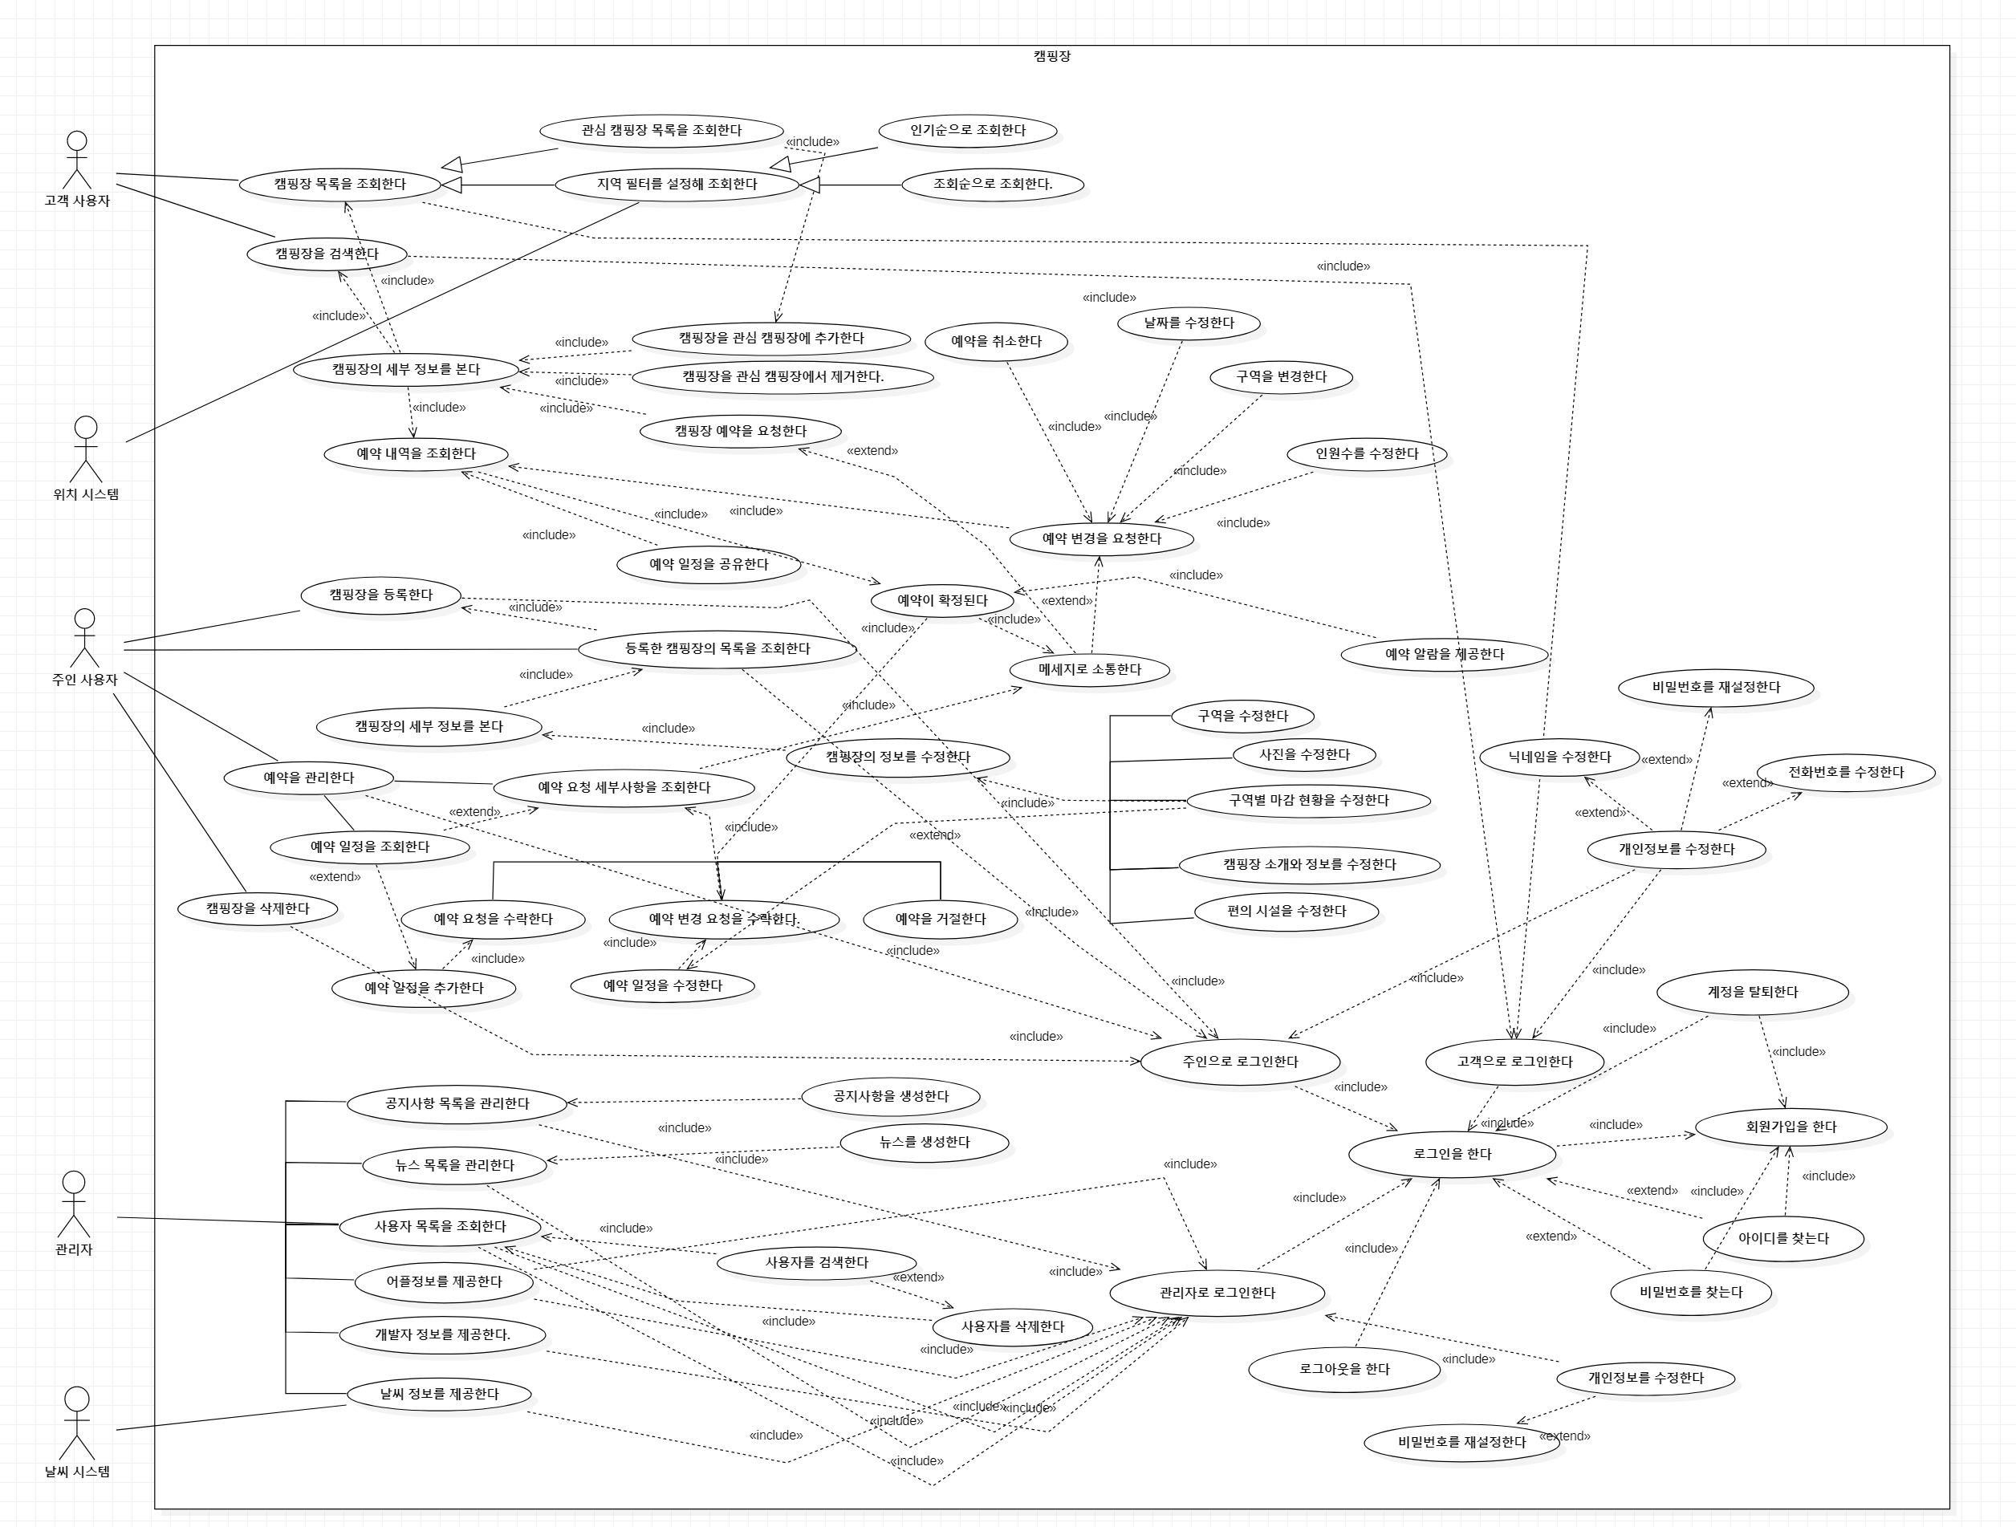

유스케이스 기술

CM001: 로그인을 한다
설명 | 아이디와 비밀번호를 입력하고 로그인을 한다.
관련 액터 | 캠핑장 고객, 캠핑장 주인, 관리자
사전 조건 | 사용자가 로그인을 하지 않은 상태이다.
사후 조건 | 고객/주인/관리자에 맞는 서비스가 나타난다.
기본 흐름 | B01 | 사용자는 아이디와 패스워드를 입력한다.
기본 흐름 | B02 | DB에서 일치하는 정보가 있는지 확인한다.
기본 흐름 | B03 | 해당 아이디가 고객인지 주인인지 관리자인지 확인한다.
기본 흐름 | B04 | 로그인 상태로 변하고 알맞은 페이지로 이동한다.
예외 흐름 | E01 | 등록된 아이디가 없거나 비밀번호가 틀릴 경우  -1. 시스템은 사용자에게 로그인 실패 메시지를 출력한다.  -2. B01 부터 진행한다.
예외 흐름 | E02 | 로그인 되어 있는 경우  -1. B03 부터 진행한다.
시나리오 | SN001 | B01->B02->B03->B04
시나리오 | SN002 | B01->E01->B02

CM002: 회원가입을 한다
설명 | 고객 또는 주인으로 회원가입을 한다.
관련 액터 | 캠핑장 고객, 캠핑장 주인
사전 조건 | 로그인 화면에서 회원가입 버튼을 누른다.
사후 조건 | DB에 회원정보가 추가된다.
기본 흐름 | B001 | 아이디를 입력한다.
기본 흐름 | B002 | 비밀번호를 입력한다
기본 흐름 | B003 | 이름, 닉네임, 전화번호를 입력한다.
기본 흐름 | B004 | 약관을 확인하고 동의한다.
기본 흐름 | B005 | 회원가입 버튼을 누른다.
예외 흐름 | E01 | 아이디가 중복되는 경우  -1. B001 부터 진행한다.
예외 흐름 | E02 | 비밀번호 조건에 충족하지 못하는 경우  -1. B002 부터 진행한다.
 | E03 | 약관에 동의하지 않는 경우  -1. 회원가입을 할 수 없다.
시나리오 | SN001 | B001-> B002-> B003-> B004-> B005

CM003: 로그아웃을 한다
설명 | 로그아웃을 하고 로그인 페이지로 돌아간다.
관련 액터 | 캠핑장 주인, 캠핑장 고객, 관리자
사전 조건 | 설정 페이지에서 로그아웃 버튼을 누른다.
사후 조건 | 로그인을 상태를 해제하고 로그인 페이지로 돌아간다.
기본 흐름 | B001 | 설정에서 로그아웃 버튼을 누른다.
기본 흐름 | B002 | 로그인 상태를 해제한다.
시나리오 | SN001 | B001-> B002

CM004: 개인정보를 수정한다
설명 | 주인/고객이 자신의 개인정보를 수정한다.
관련 액터 | 캠핑장 주인, 캠핑장 고객, 관리자
사전 조건 | 설정페이지에서 정보수정 버튼을 누른다.
사후 조건 | 회원 정보가 수정된다.
기본 흐름 | B001 | 닉네임을 변경한다.
기본 흐름 | B002 | 비밀번호를 변경한다.
기본 흐름 | B003 | 전화번호를 변경한다.
기본 흐름 | B004 | 변경사항 저장 버튼을 누른다.
예외 흐름 | E01 | 닉네임이 중복되는 경우  -1. 닉네임을 다시 입력한다.
예외 흐름 | E02 | 비밀번호 조건이 충족되지 않는 경우  -2. 비밀번호를 다시 입력한다.
시나리오 | SN001 | B001-> B004
시나리오 | SN002 | B002-> B004
시나리오 | SN003 | B003-> B004

CM005: 아이디를 찾는다
설명 | 회원의 아이디를 찾는다
관련 액터 | 캠핑장 주인, 캠핑장 고객, 관리자
사전 조건 | 로그인 페이지에서 아이디/비밀번호 찾기 버튼을 누른다.
사후 조건 | 회원정보에 맞는 아이디를 확인한다.
기본 흐름 | B001 | 이름과 전화번호를 입력한다.
기본 흐름 | B002 | 검색 버튼을 누른다.
예외 흐름 | E001 | 정보에 맞는 아이디가 없을 경우  -1. 해당하는 아이디가 없다고 알림을 띄운다.
시나리오 | SN001 | B001-> B002

CM006: 비밀번호를 찾는다
설명 | 회원의 비밀번호를 찾는다
관련 액터 | 캠핑장 주인, 캠핑장 고객, 관리자
사전 조건 | 로그인 페이지에서 아이디/비밀번호 찾기 버튼을 누른다.
사후 조건 | 회원정보에 맞는 비밀번호를 확인한다.
기본 흐름 | B001 | 아이디를 입력한다
기본 흐름 | B002 | 사용자 인증 질문을 입력한다.
기본 흐름 | B003 | 검색 버튼을 누른다.
예외 흐름 | E001 | 일치하는 아이디가 없을 경우  -1. 해당하는 아이디가 없다고 알림을 띄운다.  -2. B001 부터 진행한다.
예외 흐름 | E002 | 사용자 인증 질문을 틀렸을 경우  -1. 사용자 인증 질문이 틀렸다고 알림을 띄운다.  -2. B002 부터 진행한다.
시나리오 | SN001 | B001-> B002-> B003

CM007: 계정을 탈퇴한다
설명 | 계정을 탈퇴한다.
관련 액터 | 캠핑장 주인, 캠핑장 고객
사전 조건 | 설정 페이지에서 회원탈퇴 버튼을 누른다.
사후 조건 | DB에서 계정 정보가 사라지고 로그인 페이지로 돌아간다.
기본 흐름 | B001 | 유의사항을 확인한다.
기본 흐름 | B002 | 비밀번호를 입력한다.
기본 흐름 | B003 | 확인 버튼을 눌른다.
예외 흐름 | E001 | 비밀번호가 틀렸을 경우  -1. 비밀번호가 틀렸다는 알림을 띄운다.  -2. B002 부터 진행
시나리오 | SN001 | B001-> B002-> B003

UC001: 캠핑장 목록을 조회한다(고객)
설명 | 위치 순, 인기 순, 조회 순 별로 목록을 만들어 캠핑장을 조회한다.
관련 액터 | 고객 사용자, 캠핑장 예약 시스템
사전 조건 | 로그인을 실행하고 사이드바에서 목록을 누른다.
사후 조건 | 등록된 캠핑장 목록을 띄어 준다.
기본 흐름 | B01 | 지역순으로 캠핑장을 선택할 수 있는 화면이 나타나고, 검색창도 뜬다.
기본 흐름 | B02 | 검색버튼을 눌러 원하는 지역이나 캠핑장을 검색한다.
기본 흐름 | B03 | 캠핑장을 눌러 자세한 내용을 확인한다.
기본 흐름 | B04 | 인기 순, 조회 순 등으로도 볼 수 있다.
예외 흐름 | E01 | 검색했는데 캠핑장이 없을 경우  1. 캠핑장이 존재하지 않습니다 메시지 띄워준다.
시나리오 | SN001 | B01->B03
시나리오 | SN002 | B01->B02->E01->B02->B03
시나리오 | SN003 | B01->B02->B03
시나리오 | SN004 | B01->B04->B03

UC002: 관심 캠핑장 목록을 조회한다(고객)
설명 | 관심 캠핑장으로 추가한 캠핑장 목록을 조회한다.
관련 액터 | 고객 사용자, 캠핑장 예약 시스템
사전 조건 | 로그인을 실행하고 사이드바에서 목록을 누른 후 즐겨찾기 스위치 버튼을 누른다.
사후 조건 | 좋아요를 누른 캠핑장 목록을 보여준다.
기본 흐름 | B01 | 캠핑장 목록에서 즐겨찾기 스위치 버튼을 누른다.
기본 흐름 | B02 | 즐겨찾기 한 캠핑장 목록을 보여준다.
기본 흐름 | B03 | 캠핑장을 눌러 자세한 내용을 확인한다.
예외 흐름 | E01 | 좋아요를 누른 캠핑장이 없는 경우  1. 관심 캠핑장이 존재하지 않습니다 메시지 띄워준다.
시나리오 | SN001 | B01->B02->B03
시나리오 | SN002 | B01->B02->E01

UC003: 캠핑장을 검색한다(고객)
설명 | 이름으로 캠핑장을 검색한다.
관련 액터 | 고객 사용자, 캠핑장 예약 시스템
사전 조건 | 로그인을 실행하고 사이드바에서 목록을 누른 후 검색창에 입력한다.
사후 조건 | 검색된 캠핑장 목록을 보여준다.
기본 흐름 | B01 | 검색창에 캠핑장을 검색한다.
기본 흐름 | B02 | 검색된 캠핑장 목록을 보여준다.
기본 흐름 | B03 | 검색된 캠핑장 목록을 인기순이나 조회순으로 정렬한다.
기본 흐름 | B04 | 캠핑장을 눌러 자세한 내용을 확인한다.
예외 흐름 | E01 | 조회된 캠핑장이 없는 경우  1. 검색된 캠핑장이 없습니다 메시지 띄어 주기
시나리오 | SN001 | B01->B02->B03->B04
시나리오 | SN002 | B01->B02->B04
시나리오 | SN003 | B01->E01

UC004: 캠핑장 세부정보를 본다(고객)
설명 | 캠핑장 목록에서 선택하여 캠핑장의 이름, 위치, 정보, 편의시설, 응급시설, 편의점 목록 등 세부 정보를 보여준다.
관련 액터 | 고객 사용자, 캠핑장 예약 시스템
사전 조건 | 로그인을 실행하고 사이드바에서 목록을 누른다.
사후 조건 | 캠핑장 세부 정보를 보여준다.
기본 흐름 | B01 | 캠핑장 목록에서 캠핑장을 선택한다.
기본 흐름 | B02 | 선택한 캠핑장의 상세 정보 페이지를 보여준다.
기본 흐름 | B03 | 캠핑장 예약 요청 버튼을 클릭할 수 있다.
시나리오 | SN001 | B01->B02->B03

UC005: 관심 캠핑장을 목록에 추가한다(고객)
설명 | 캠핑장 세부 정보 페이지에서 좋아요 버튼을 눌러 관심 캠핑장 목록에 추가한다.
관련 액터 | 고객 사용자, 캠핑장 예약 시스템
사전 조건 | 로그인을 실행하고 사이드바에서 목록에서 캠핑장 세부보기를 누른다.
사후 조건 | 관심 캠핑장 목록을 업데이트한다.
기본 흐름 | B01 | 좋아요 버튼을 클릭한다.
기본 흐름 | B02 | 뒤로 가기를 눌러 캠핑장 목록에 간다.
기본 흐름 | B03 | 좋아요 한 지역 스위치를 클릭한다
시나리오 | SN001 | B01->B02->B03

UC006: 관심 캠핑장을 목록에서 제거한다.(고객)
설명 | 캠핑장 목록에서 제거할 캠핑장의 세부 정보 페이지에서 좋아요 버튼을 다시 눌러 관심 캠핑장 목록에서 제거한다
관련 액터 | 고객 사용자, 캠핑장 예약 시스템
사전 조건 | 로그인을 실행하고 사이드바에서 목록에서 관심 캠핑장을 누른다.
사후 조건 | 관심 캠핑장 목록을 업데이트한다.
기본 흐름 | B01 | 캠핑장 세부보기에 들어간다.
기본 흐름 | B02 | 좋아요 버튼을 해제한다.
시나리오 | SN001 | B01->B02

UC007: 캠핑장 예약을 요청한다(고객)
설명 | 캠핑장을 선택한 후 캠핑 구역, 날짜, 인원 수 등을 선택하여 예약한다.
관련 액터 | 고객 사용자, 캠핑장 예약 시스템
사전 조건 | 로그인을 실행하고 사이드바에서 목록에서 세부정보를 보고자 하는 캠핑장을 누른 후 예약 요청을 누른다.
사후 조건 | 시스템이 예약 확인 알림을 메시지로 보내준다.
기본 흐름 | B01 | 예약하고자 하는 날짜와 인원, 구역을 선택할 수 있다
기본 흐름 | B02 | 예약 버튼을 누르면 캠핑장 주인에게 예약을 전송한다.
기본 흐름 | B03 | 예약 전송 후 전송이 완료되었다는 알림 창을 보여준다.
예외 흐름 | E01 | 마감된 날짜나 구역을 선택할 경우  -1. 마감되었습니다 라는 메시지를 띄워준다.  -2. 마감 카테고리만 black으로 처리해준다.
시나리오 | SN001 | B01->B02->B03
시나리오 | SN002 | B01->E01->B01->B02->B03
시나리오 | SB003 | B01->B02->B03->E01->B01->B02->B03

UC008: 캠핑장 예약변경을 요청한다(고객)
설명 | 변경 종류를 선택하고 사유를 적어 캠핑장 주인에게 예약 변경을 요청한다. 예약 변경 요청은 메시지에 표시된다.
관련 액터 | 고객 사용자, 캠핑장 예약 시스템
사전 조건 | 캠핑장 정보 페이지에서 메시지 보내기 버튼을 클릭한다, 예약 목록에서 변경 요청을 클릭한다.
사후 조건 | 예약 관련 내용은 알림이 온다.
기본 흐름 | B01 | 고객은 예약변경 버튼을 눌러서 메시지를 전송한다,
기본 흐름 | B02 | 주인은 고객의 요청사항(예약 취소, 수정)을 확인한다.
기본 흐름 | B03 | 시스템은 데이터베이스에서 바뀐 내용을 고객에게 알림으로 알려준다.
기본 흐름 | B04 | 고객이 캠핑장 정보에서 메시지버튼을 누른다.
기본 흐름 | B05 | 고객 한 사람의 메시지 창으로 넘어간다
기본 흐름 | B06 | 서로 메시지를 주고받는다.
예외 흐름 | E01 | 메시지가 네트워크나 오류로 전송이 되지 않았을 경우  -1. 다시 전송하라는 return 표시를 남겨준다.
시나리오 | SN001 | B01->B02->B05->B06->B03
시나리오 | SN002 | B04->B05->B06
시나리오 | SN003 | B07->B05->B06
시나리오 | SN004 | B07->B05->B06->E01

UC009 캠핑장 예약을 보고 일정 공유를 한다(고객)
설명 | 예약 내역 페이지에서 공유 버튼으로 일정을 다른 사람에게 공유한다.
관련 액터 | 고객 사용자, 캠핑장 예약 시스템
사전 조건 | 캠핑장 예약에 대한 마감이 있어야 한다.
사후 조건 | 캠핑장 등록이 잘 되었는지 고객입장에서 보여주는 화면이 나타난다.
기본 흐름 | B01 | 예약 내역 버튼을 누른다.
기본 흐름 | B02 | 예약한 내역을 확인한다.
기본 흐름 | B03 | 공유 버튼을 눌러 지인에게 공유한다.
예외 흐름 | E01 | 예약 내역이 없을 경우  -1. 예약이 존재하지 않습니다 메시지를 띄워준다.
시나리오 | SN001 | B01→B02->B03
시나리오 | SN002 | B01->E01

UM001: 캠핑장을 등록한다.(주인)
설명 | 캠핑장 사진, 정보, 일정을 등록하고 수정 및 관리한다.
관련 액터 | 주인
사전 조건 | 어플을 실행한 뒤 로그인을 한다.
사후 조건 | 등록된 캠핑장을 화면에 표시한다.
기본 흐름 | B01 | 캠핑장 추가 버튼을 누른다.
기본 흐름 | B02 | 캠핑장 이름, 사진 등 정보를 입력한다.
기본 흐름 | B03 | 생성버튼을 누른다.
기본 흐름 | B04 | 캠핑장 생성이 완료되었다는 알림이 제공되고 캠핑장 정보를 보여준다.
예외 흐름 | E01 | [B02에서 생성버튼을 누르지 않고 앱을 종료한 경우]  1. 30초 단위로 내용을 DB에 저장한다.  2. 앱을 다시 실행시키고 B01을 실행할 때 DB에 저장된 내용을 보여주고 B02를 다시 실행한다.
시나리오 | SN001 | B01->B02->B03->B04
시나리오 | SN002 | B01->B02->E01->B02->B03->B04

UM002: 등록된 캠핑장의 목록을 조회한다(주인)
설명 | 주인이 등록한 캠핑장의 목록을 보여준다.
관련 액터 | 주인
사전 조건 | 등록된 캠핑장이 1개 이상 존재해야 한다.
기본 흐름 | B01 | 앱을 실행한다.
기본 흐름 | B02 | 기본 화면에서 캠핑장 목록을 보여준다.
시나리오 | SN001 | B01->B02

UM003: 캠핑장 정보를 수정한다(주인)
설명 | 기존에 등록된 캠핑장의 세부 정보를 수정한다.
관련 액터 | 주인
사전 조건 | 등록된 캠핑장이 1개 이상 존재해야 한다.
사후 조건 | 수정된 세부정보를 보여준다.
기본 흐름 | B01 | 기본 화면에서 등록된 캠핑장의 정보 수정 버튼을 누른다.
기본 흐름 | B02 | 수정하고 싶은 카테고리의 내용을 수정한다.
기본 흐름 | B03 | 수정 완료 버튼을 누른다.
기본 흐름 | B04 | 수정된 세부 정보를 확인한다.
예외 흐름 | E01 | [B02에서 수정완료 버튼을 누르지 않고 앱을 종료했을 경우] 1. 30초 단위로 내용을 DB에 저장한다.  2. 앱을 다시 실행시키고 B01을 실행할 때 DB에 저장된 내용을 보여주고 B02를 다시 실행한다.
시나리오 | SN001 | B01->B02->B03->B04
시나리오 | SN002 | B01->B02->E01->B01->B02->B03->B04

UM004: 캠핑장을 삭제한다.(주인)
설명 | 기존에 등록한 캠핑장 목록에서 삭제한다.
관련 액터 | 주인
사전 조건 | 등록된 캠핑장이 1개 이상 존재해야 한다.
사후 조건 | 삭제한 캠핑장은 기본 화면에 존재하지 않아야 한다.
기본 흐름 | B01 | 기본 화면에서 등록된 캠핑장의 삭제 버튼을 누른다.
기본 흐름 | B02 | 삭제를 묻는 알림이 나오고 확인버튼을 누른다.
기본 흐름 | B03 | 삭제가 완료되었다는 알림이 나온다.
기본 흐름 | B04 | 수정된 세부 정보를 확인한다.
대안 흐름 | A01 | [B02에서 삭제를 하지 않고 취소 버튼을 누른 경우]  1. 다시 캠핑장 목록을 보여준다.
시나리오 | SN001 | B01->B02->B03->B04

UM005: 예약 변경 요청을 확인한다.(주인)
설명 | 고객이 메시지로 보낸 변경 요청의 상세내용을 본다.
관련 액터 | 주인, 고객
사전 조건 | 고객사용자가 변경 요청 메시지를 보내야 한다.
사후 조건 | 변경 요청의 상세보기를 보여준다.
기본 흐름 | B01 | 메시지 창에 들어간다.
기본 흐름 | B02 | 고객이 요청한 변경 내용을 본다.
기본 흐름 | B03 | 상세보기 버튼을 눌러 상세 내용을 본다.
시나리오 | SN001 | B01->B02
시나리오 | SN002 | B01->E01->B02
시나리오 | SN003 | B01->E02->B02

UM006: 예약을 관리한다(주인)
설명 | 예약관리에서 고객의 예약을 등록, 수정, 삭제하고 날짜와 구역을 마감한다.
관련 액터 | 주인
사전 조건 | 고객이 예약요청, 예약 수정 요청 등을 한다.
사후 조건 | 내용이 반영되고 마감이 되었다는 알림을 띄워준다.
기본 흐름 | B01 | 기본 화면에서 예약 관리 버튼을 누른다.
기본 흐름 | B02 | 달력이 나오고 날짜를 선택하면 그에 해당하는 예약 현황을 보여준다.
기본 흐름 | B03 | 고객이 요청한 예약을 추가 버튼을 눌러 아이디, 날짜, 인원, 구역을 선택한다.
기본 흐름 | B04 | 고객이 수정을 요청한 예약을 수정한다.
기본 흐름 | B05 | 예약 마감 버튼을 눌러 예약관리를 완료한다.
예외 흐름 | E01 | [B03, B04에서 날짜 선택 후 중복된 구역이 추가나 수정될 경우]  1. ‘이미 예약이 있습니다’ 라는 알림을 띄워준다.
시나리오 | SN001 | B01->B02->B03->B05
시나리오 | SN002 | B01->B02->B04->B05
시나리오 | SN003 | B01->B02->B03->E01->B03->B05

CM008: 메시지로 소통한다
설명 | 고객은 예약에 관한 메시지를 보내고 주인은 그 메시지를 보고 예약을 관리한다. 주인과 고객사이의 소통을 제공한다.
관련 액터 | 고객, 주인
기본 흐름 | B01 | 메시지 버튼을 클릭한다.
기본 흐름 | B02 | 고객은 주인에게 예약이나 캠핑장 정보에 관한 요청사항을 메시지로 보낸다.
기본 흐름 | B03 | 주인은 고객이 보낸 메시지를 확인하고 답장을 메시지로 보낸다.
시나리오 | SN001 | B01->B02->B03

CM009: 메시지 목록을 조회한다.
설명 | 메시지 버튼을 눌러 메시지목록을 조회한다.
관련 액터 | 고객, 주인
사전 조건 | 주고받은 메시지가 존재한다.
기본 흐름 | B01 | 메시지 버튼을 누른다.
기본 흐름 | B02 | 알림봇, 고객, 주인간의 소통했던 메시지 목록들을 본다.
기본 흐름 | B03 | 메시지를 클릭하여 주고받은 메시지를 확인한다.
시나리오 | SN001 | B01->B02->B03

CM010: 예약정보 알림을 제공한다.
설명 | 캠핑장 알림봇이 예약변경 알림등을 메시지로 보내준다.
관련 액터 | 고객, 주인)
사전 조건 | 예약 요청, 수정 등을 실행한다.
사후 조건 | 알림봇이 메시지로 알려준다.
기본 흐름 | B01 | 고객이 캠핑장 예약 요청을 한다.
기본 흐름 | B02 | 주인은 고객의 예약 요청을 보고 예약 마감을 한다. (수락을 한다)
기본 흐름 | B03 | 알림봇은 마감된 예약을 고객과 주인에게 메시지로 알려준다.
기본 흐름 | B04 | 고객과 주인은 메시지 목록의 알림봇을 확인하고 클릭하여 상세 내용을 본다.
대안 흐름 | A01 | [B01에서 고객이 캠핑장 예약 변경 요청을 할 때]  1. 고객은 캠핑장 예약 변경 요청을 한다.  2. 주인은 고객의 예약 변경 요청을 보고 예약 마감을 한다.  3. 알림봇은 변경된 예약을 고객과 주인에게 메시지로 알려준다.
시나리오 | SN001 | B01->B02->B03->B04

AD001: 공지사항을 관리한다.(관리자)
설명 | 공지사항을 생성 및 삭제한다.
관련 액터 | 관리자
사전 조건 | 관리자로 로그인하고 공지사항 목록에서 설정버튼을 누른다
사후 조건 | 공지사항이 삭제 및 추가된다.
기본 흐름 | B001 | 공지사항 이름을 입력한다.
기본 흐름 | B002 | 공지사항 내용을 입력한다.
기본 흐름 | B003 | 공지사항을 등록한다.
기본 흐름 | B010 | 공지사항 목록을 확인한다.
기본 흐름 | B011 | 공지사항 목록에서 삭제할 공지사항을 찾는다.
기본 흐름 | B012 | 해당 공지사항의 옆에 삭제버튼을 누른다.
예외 흐름 | E001 | 이름이 비어있는 경우  -1. 이름을 입력해달라는 알림을 띄운다.  -2. B001 부터 다시 진행
예외 흐름 | E002 | 내용이 비어있는 경우  -1. 내용을 입력해달라는 알림을 띄운다.  -2. B002부터 다시 진행
예외 흐름 | E003 | 삭제할 공지사항이 이미 삭제된 경우  -1. 관리자 홈으로 다시 돌아간다.
시나리오 | SN001 | B001-> B002-> B003
시나리오 | SN002 | B010->B011->B012

AD002: 뉴스를 관리한다.(관리자)
설명 | 뉴스를 생성 및 삭제한다.
관련 액터 | 관리자
사전 조건 | 관리자로 로그인하고 뉴스 목록에서 설정버튼을 누른다
사후 조건 | 공지사항 글이 작성 및 삭제된다.
기본 흐름 | B001 | 뉴스 이름을 입력한다.
기본 흐름 | B002 | 뉴스 내용을 입력한다.
기본 흐름 | B003 | 뉴스를 등록한다.
기본 흐름 | B010 | 뉴스 목록을 확인한다.
기본 흐름 | B011 | 뉴스 목록에서 삭제할 뉴스를 찾는다.
기본 흐름 | B012 | 해당 뉴스의 옆에 삭제버튼을 누른다.
예외 흐름 | E001 | 이름이 비어있는 경우  -1. 이름을 입력해달라는 알림을 띄운다.  -2. B001 부터 다시 진행
예외 흐름 | E002 | 내용이 비어있는 경우  -1. 내용을 입력해달라는 알림을 띄운다.  -2. B002부터 다시 진행
예외 흐름 | E003 | 삭제할 뉴스가 이미 삭제된 경우  -1. 관리자 홈으로 다시 돌아간다.
시나리오 | SN001 | B001-> B002-> B003
시나리오 | SN002 | B010->B011->B012

AD003: 공지사항 목록을 조회한다.(관리자)
설명 | 공지사항 목록을 조회한다.
관련 액터 | 관리자
사전 조건 | 관리자로 로그인하고 공지사항 목록을 누른다
사후 조건 | 공지사항 목록을 본다.
기본 흐름 | B001 | 공지사항 목록을 누른다

AD004: 뉴스 목록을 조회한다.(관리자)
설명 | 뉴스 목록을 조회한다.
관련 액터 | 관리자
사전 조건 | 관리자로 로그인하고 뉴스 목록을 누른다
사후 조건 | 뉴스목록을 본다.
기본 흐름 | B001 | 뉴스 목록을 누른다
UD005: 사용자를 검색한다.(관리자)
설명 | 사용자 검색창에서 ID를 입력하여 사용자를 검색한다.
관련 액터 | 사용자(관리자)
사전 조건 | 앱에 등록된 사용자(주인, 고객)이 있어야 하고, 네트워크에 연결 되어 있어야한다.
사후 조건 | 검색한 사용자 ID의 정보가 뜬다.
기본 흐름 | B01 | 관리자 권한으로 로그인한다.
기본 흐름 | B02 | 홈 화면에서 왼쪽 아래 user 버튼을 클릭한다.
기본 흐름 | B03 | 검색창에 검색할 사용자 ID를 입력한다.
기본 흐름 | B04 | 검색 입력창 오른쪽에 검색을 누른다.
예외 흐름 | E01 | 검색한 사용자의 ID가 없을 경우  -아무것도 뜨지 않도록 한다.
예외 흐름 | E02 | 입력한 것이 없는 상태에 검색을 눌렀을 경우  -아무것도 뜨지 않도록 한다.
예외 흐름 | E03 | 네트워크에 연결이 끊어져 사용자 목록 데이터를 가지고 올 수 없다.  -네트워크에 연결되어 있지 않다고 알림창을 띄워준다.
시나리오 | SN001 | B01->B02->B03->B04
시나리오 | SN002 | B01->B02->B03->E01
시나리오 | SN003 | B01->B02->E02
 | SN004 | B01->B02->B03->B04->E03

UD006: 사용자를 삭제한다.(관리자)
설명 | 검색한 사용자를 삭제한다.
관련 액터 | 사용자(관리자)
사전 조건 | 앱에 등록된 사용자(주인, 고객)이 있어야 하고, 네트워크에 연결되어 있어야 한다.
사후 조건 | 삭제한 사용자(주인, 고객)의 정보가 검색되지 않고, 삭제한 계정으로 로그인을 할 수 없다.
기본 흐름 | B01 | 관리자 권한으로 로그인한다.
기본 흐름 | B02 | 홈 화면에서 왼쪽 아래 user버튼을 클릭한다.
기본 흐름 | B03 | 사용자 정보 삭제 검색창에 삭제할 사용자 ID를 입력한다.
기본 흐름 | B04 | 사용자 정보 삭제 검색창 오른쪽에 검색 버튼을 누른다.
기본 흐름 | B05 | 검색해서 뜬 정보가 삭제할 사용자의 정보가 맞는지 확인한다.
 | B06 | 아래 부분에 유저 삭제라는 버튼을 눌러 사용자 계정을 삭제한다.
예외 흐름 | E01 | 검색한 사용자의 ID가 없을 경우  -아무것도 조회되지 않도록한다.
예외 흐름 | E02 | 입력한 것이 없는 상태에 검색을 눌렀을 경우  -아무것도 조회되지 않도록 한다.
예외 흐름 | E03 | 네트워크에 연결이 끊어져 사용자 목록 데이터를 가지고 올 수 없다.  -네트워크에 연결되어 있지 않다고 알림창을 띄워준다.
시나리오 | SN001 | B01->B02->B03->B04->B05->B06
시나리오 | SN002 | B01->B02->B03->B04->E01
시나리오 | SN003 | B01->B02->E02
시나리오 | SN004 | B01->B02->B03->B04->E03

사용자 인터페이스 요구사항

화면 목록

ID | 화면 명 | 관련  유스케이스 ID |  |  | 설명
SC001 | 로그인 | CM001 |  |  | - 아이디와 비밀번호를 받아 로그인을 실행한다.
SC001-1 | 아이디 / 비밀번호 찾기 | CM005, CM006 |  |  | - 아이디를 찾기 위해서는 이름과 전화번호를 입력 받아 해당 결과를 도출한다.  - 비밀번호를 찾기 위해서는 아이와 사용자 질문을 입력 받아 해당 결과를 도출한다.
SC001-2 | 회원가입 | CM002 |  |  | - 아이디와 비밀번호, 이름, 닉네임, 전화번호, 사용자 인증질문과 개인정보 이용약관 동의를 받아 회원 가입을 진행한다.
SC001-3 | 개인정보 이용약관 |  |  |  | - 사용자 개인정보의 이용 분야, 목적 등을 서술한다.
SC002 | 홈 |  |  |  | - 날씨 정보 관련 뉴스, 공지사항을 보여준다.
SC003 | 캠핑장 목록 | UC001, UC002, UC003 |  |  | - 검색: 캠핑장 이름으로 검색할 수 있다.  - 모아 보기: 지역별, 내가 “좋아요” 누른 캠핑장을 보여준다.  - 정렬: 인기 순, 조회순으로 볼 수 있다.  - 세부보기(SC003-1)를 볼 수 있다.
SC003-1 | 캠핑장 세부 보기 | UC004 |  |  | - 캠핑장 구역을 사진으로 보여준다.  - 캠핑장 이름, 위치, 정보, 편의시설, 응급시설, 편의점 목록을 보여준다  - “좋아요”(UC006, UC007)를 누를 수 있다
SC003-2 | 캠핑장 예약 | UC007 |  |  | - 날짜, 인원, 구역, 추가 요청사항을 입력 받는다. 달력을 보여준다  - 마감된 날짜, 구역은 빨간색으로 표시한다.
SC004 | 예약 정보 | UC009 |  |  | - 캠핑장 이름, 위치, 예약 시간, 전화번호, 추가 요청사항을 보여준다.  - 변경 요청(SC004-1): 취소 또는 시간 변경을 할 수 있다.  - 일정 공유: 카카오톡으로 일정을 공유할 수 있다.
SC004-1 | 예약 변경요청 세부 보기 | UC008 |  |  | - 예약 내용 변경 또는 예약 취소를 할 수 있다  - 변경 사유를 입력할 수 있다.
SC005 | 메시지 | CM008, CM009,  CM010 |  |  | - 메시지 목록을 보여준다.  - 알림 봇을 통해 예약 승인, 예약 변경, 예약 취소에 대한 알림을 받을 수 있다.
SC005-1 | 메시지 세부사항 | CM008 |  |  | - 선택한 캠핑장 주인과 쪽지를 주고받을 수 있다.
SC006 | 설정 | CM003,  CM004,  CM007 |  |  | - 정보 수정(SC006-1)을 할 수 있다  - 회원 탈퇴(SC006-2)를 할 수 있다.  - 로그인, 로그아웃을 할 수 있다.  - 어플 정보, 개발자 정보를 볼 수 있다.
SC006-1 | 정보 수정 | CM004 |  |  | - 닉네임, 비밀번호, 전화번호를 재설정할 수 있다.
SC06-2 | 회원 탈퇴 | CM007 |  |  | - 회원 탈퇴를 할 것인지 재차 확인한다.  - 비밀번호를 입력 받아 회원탈퇴를 처리한다.
SC007 | 캠핑장 주인  – 홈 |  |  |  | - 인스타그램 DM과 유사하게 메시지 형식으로 예약 관리를 할 수 있다(SC005, SC005-1 , SC011, SC011-1).  - 캠핑장 목록을 보여준다.  - 캠핑장 정보 삭제(SC008), 추가(SC009), 수정(SC010)와 예약 관리(SC012)를 할 수 있다.  - 설정(SC013)을 할 수 있다
SC008 | 캠핑장 주인  – 캠핑장 삭제 | UM004 |  |  | - 원하는 캠핑장 정보를 삭제할 수 있다.
SC009 | 캠핑장 주인  – 캠핑장 생성 | UM001 |  |  | - 캠핑장 이름, 소개, 편의 시설, 구역, 소개 사진을 설정할 수 있다
SC010 | 캠핑장 주인  - 캠핑장 정보 수정 |  | UM003 | - 캠핑장 정보, 편의시설, 캠핑장 구역을 수정할 수 있다.  - 캠핑장 구역을 추가할 수 있다.
SC011 | 캠핑장 주인  – 메시지 |  | CM009 | - 고객이 보내는 메시지 또는 예약 변경 요청을 보여준다  - 메시지 형식으로 쌓이며 답변 여부를 볼 수 있다.
SC011-1 | 캠핑장 주인  - 메시지 세부사항 |  | CM008 | - 고객이 보낸 메시지 또는 요청사항을 볼 수 있다.  - 고객이 예약 수정 요청 시 상세보기(SC011-1)를 할 수 있다.
SC011-2 | 캠핑장 주인  - 캠핑장 주인 예약 변경요청 세부사항 |  | UM005 | - 고객의 예약 내용, 변경 요청 사항, 변경 사유를 볼 수 있다.
SC012 | 캠핑장 주인  - 예약 관리 |  | UM006 | - 달력과 함께 해당 일자의 예약 현황을 볼 수 있다.  - 예약 인원 수정, 구역별 마감을 할 수 있다  - 예약 마감을 할 수 있다.
SC013 | 캠핑장 주인  - 설정 |  | CM003,  CM004,  CM007 | - 정보수정(SC013-2)을 할 수 있다  - 회원 탈퇴(SC013-1)을 할 수 있다.  - 로그인, 로그아웃을 할 수 있다.  - 어플 정보, 개발자 정보를 볼 수 있다.
SC013-1 | 캠핑장 주인  - 회원탈퇴 |  | CM007 | - 회원 탈퇴를 할 것인지 재차 확인한다.  - 비밀번호를 입력 받아 회원탈퇴를 처리한다.
SC013-2 | 캠핑장 주인  - 정보 수정 |  | CM004 | - 비밀번호, 전화번호를 재설정할 수 있다.
SC014 | 관리자  - 홈 |  | AD003, AD004 | - 뉴스 목록(SC014-1), 공지사항 목록(SC014-2)을 보고 관리할 수 있다.  - 사용자 관리를 할 수 있다(SC015).  - 설정을 할 수 있다
SC014-1 | 관리자  - 뉴스목록 관리 |  | AD002, AD004 | - 현재 사용자의 홈(SC002)에 제공된 뉴스 목록을 볼 수 있다.  - 이름과 내용을 통해 뉴스를 생성할 수 있다.
SC014-2 | 관리자  - 공지사항목록 관리 |  | AD001, AD003 | 현재 사용자의 홈(SC002)에 제공된 공지사항 목록을 볼 수 있다.  - 공지사항 이름과 공지사항 내용을 생성할 수 있다
SC015 | 관리자  - 사용자 관리 |  | AD005,  AD006 | - 현재 해당 시스템을 사용하는 사용자를 검색을 하고 사용자 삭제를 제공한다.
SC015-1 | 관리자  - 사용자 삭제 |  | AD006 | - 사용자의 ID를 입력하여 시스템에서 해당 사용자를 삭제할 수 있다.
SC016 | 관리자  - 설정 |  | CM004  AD005 | - 비밀번호를 수정(SC016-1)할 수 있다.  - 로그아웃 할 수 있다.
SC016-1 | 관리자  - 정보 수정 |  | CM004 | - 비밀번호를 재설정할 수 있다.

화면 기술

화면 ID | SC001 | 화면 명 | 로그인
화면 | 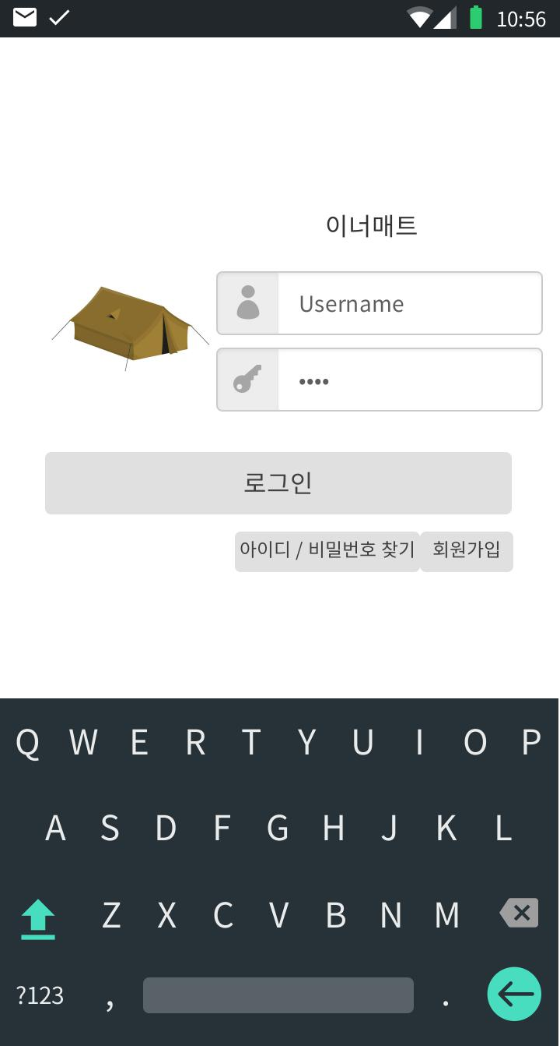
요구사항 | - 아이디와 비밀번호를 입력하기 위한 키보드 창이 출력된다.  - 사용자의 아이디 및 비밀번호를 찾을 수 있는 버튼을 제공한다.  - 사용자가 회원이 아닐 시 회원가입을 제공하는 버튼을 제공한다.

화면 ID | SC001-1 | 화면 명 | 아이디 / 비밀번호 찾기
화면 | 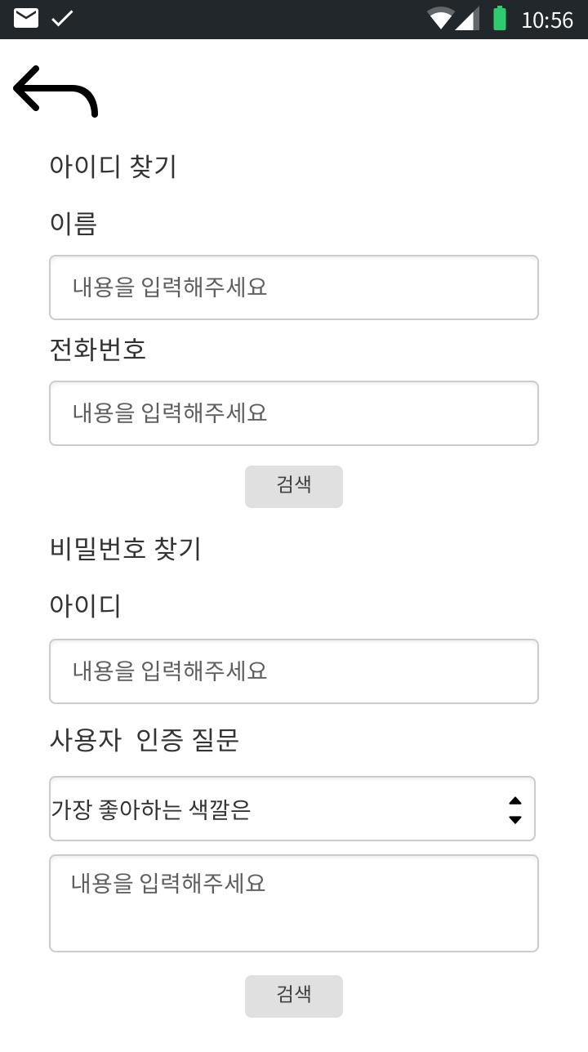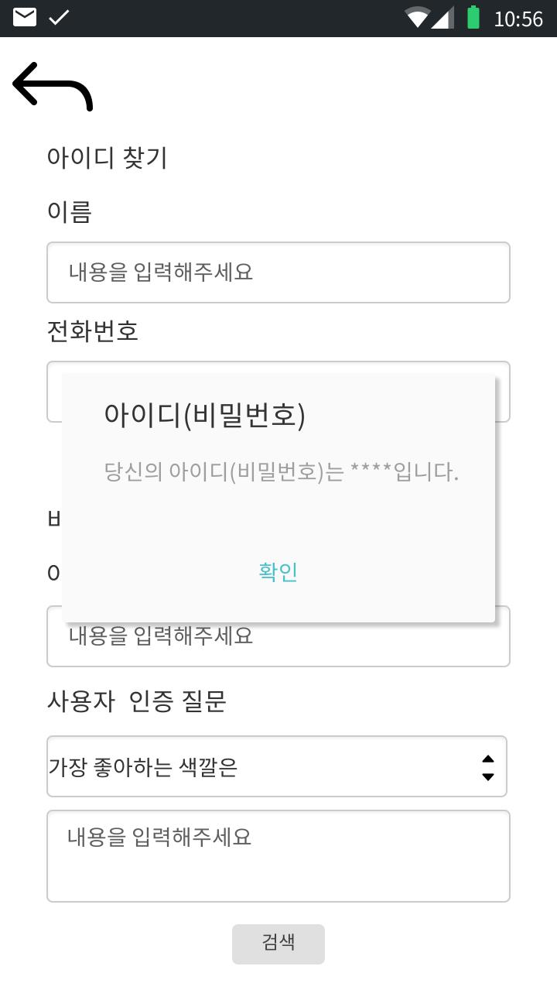
요구사항 | - 사용자의 아이디를 찾기 위해 사용자의 이름과 전화번호를 입력 받아 아이디를 조회하고 이 정보를 화면에 다른 창에 제공한다.  - 사용자의 비밀번호를 찾기 위해 사용자의 아이디와 사용자 인증 질문을 입력 받아 이를 조회하고 화면에 출력한다.

화면 ID | SC001-2 | 화면 명 | 회원가입
화면 | 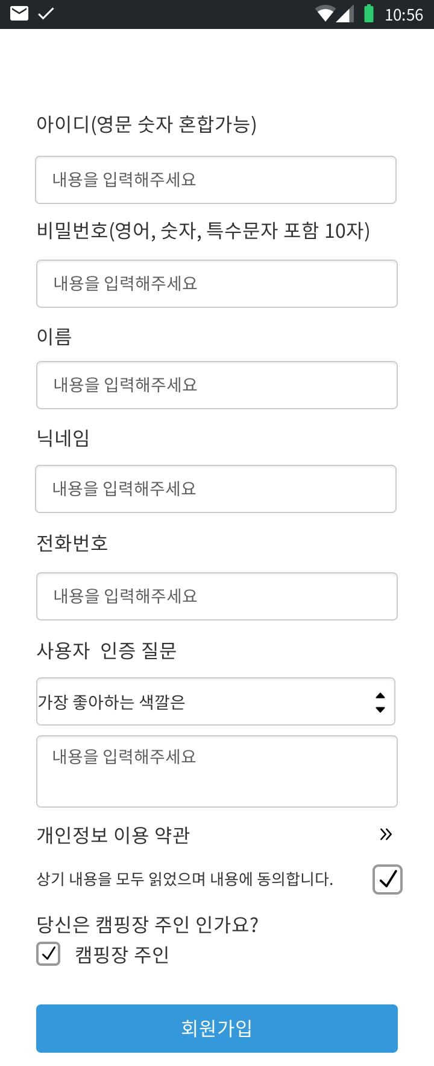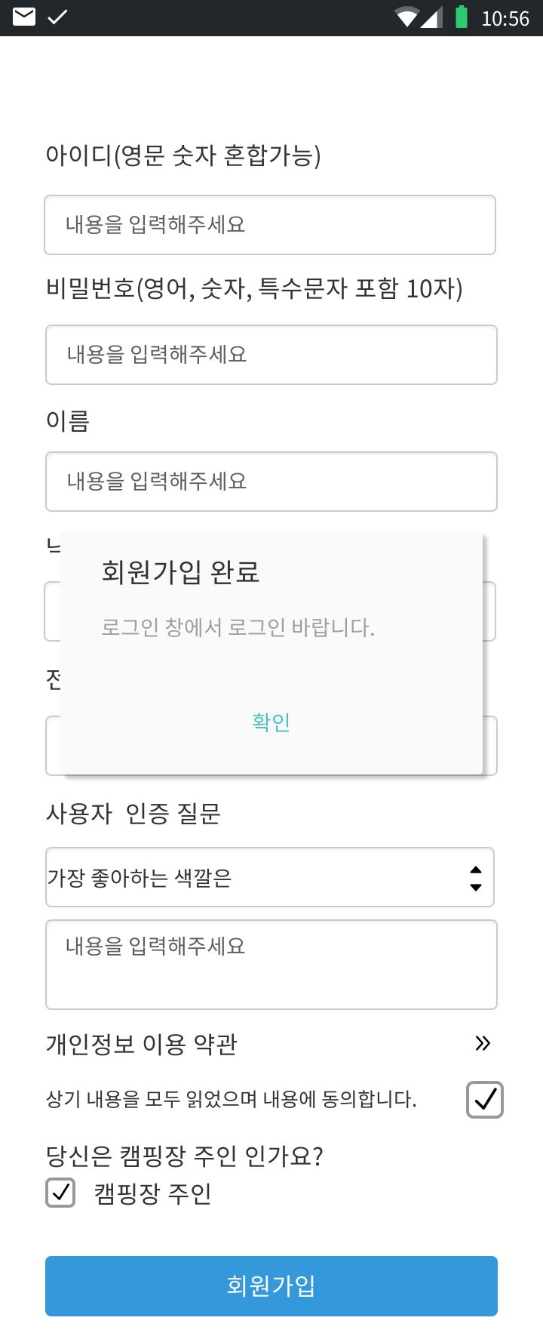
요구사항 | - 개인만의 아이디, 비밀번호, 이름, 닉네임, 전화번호를 압력을 위하 키보드 창이 출력된다.  - 비밀번호를 찾을 때 사용되는 사용자 인증 질문을 제공한다.  - 가입시 사용자의 개인정보 이용약관을 제공하며 동의요구를 받는다.  - 가입하는 사용자가 캠핑장 주인 일 경우 이를 확인하기 위해 주인 유무를 확인할 버튼을 제공한다.  - 회원가입 완료되면 화면에 완료 메시지를 출력한다.

화면 ID | SC001-3 | 화면 명 | 개인정보 이용약관
화면 | 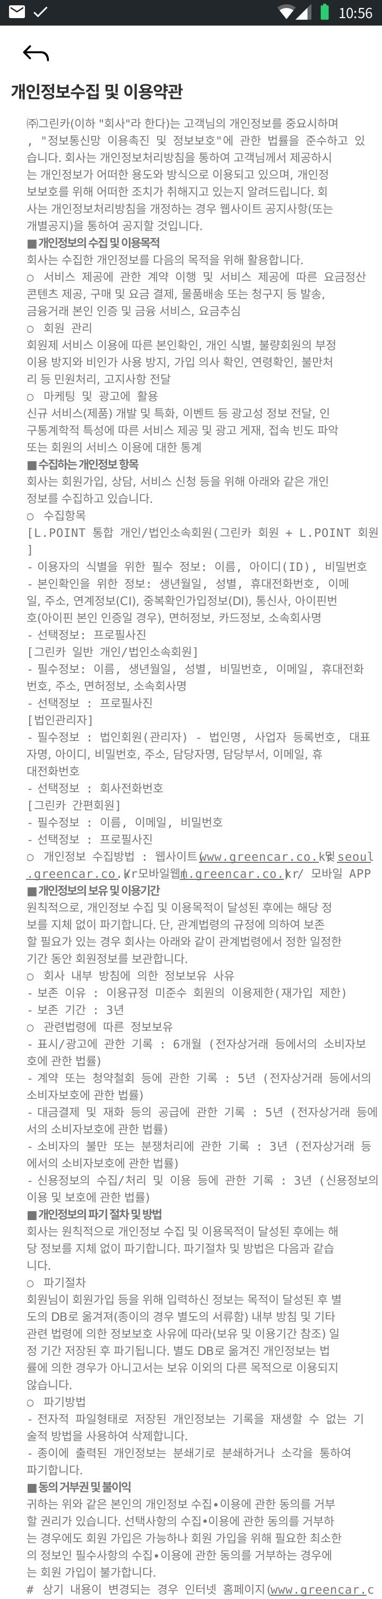
요구사항 | - 사용자의 개인정보수집과 이용에 관한 약관을 보여준다.  - 이전 창으로 돌아가기 위한 버튼을 제공한다.

화면 ID | SC002 | 화면 명 | 홈
화면 | 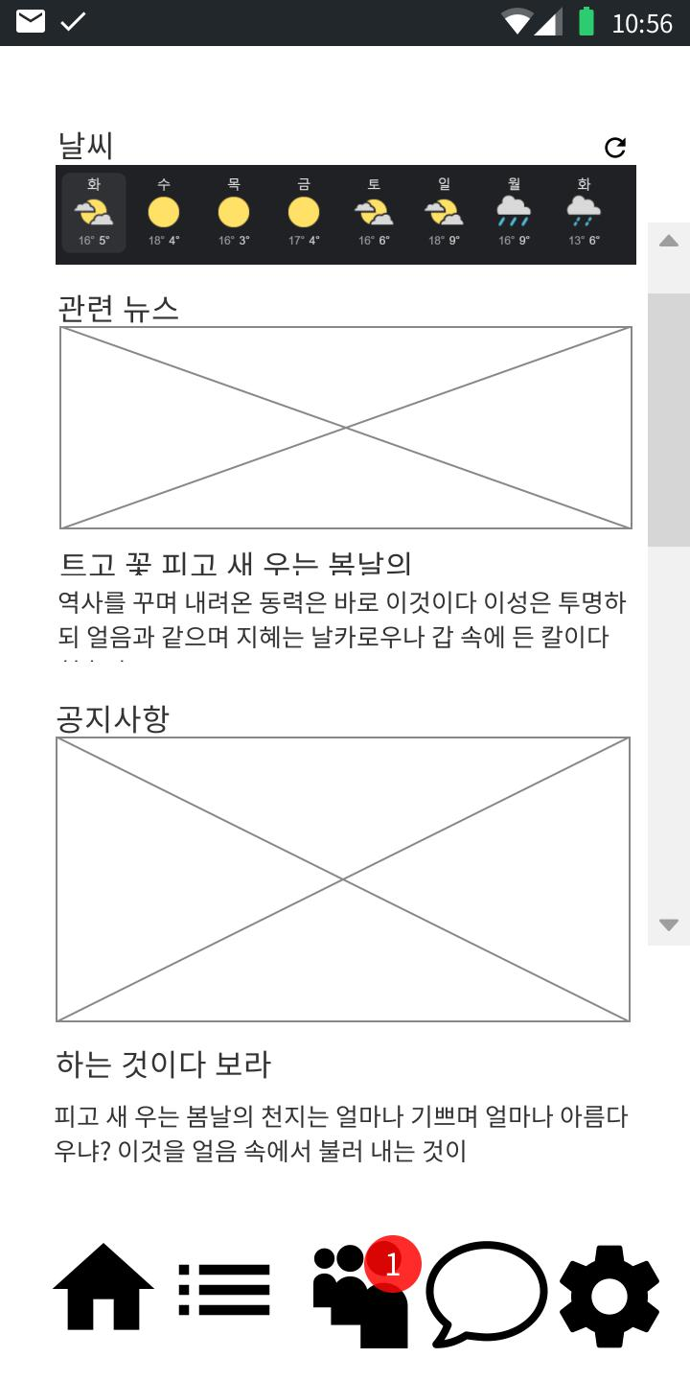
요구사항 | - 날씨정보를 외부 DB에서 받아온다.  - 관련 뉴스들을 출력하기 위해 외부에서 받아온다.  - 각종 공지사항을 메뉴에 출력한다.  - 공지사항들이나 컨텐츠가 많을 수 있으므로 화면을 위 아래로 스크롤 할 수 있다.

화면 ID | SC003 | 화면 명 | 캠핑장 목록
화면 | 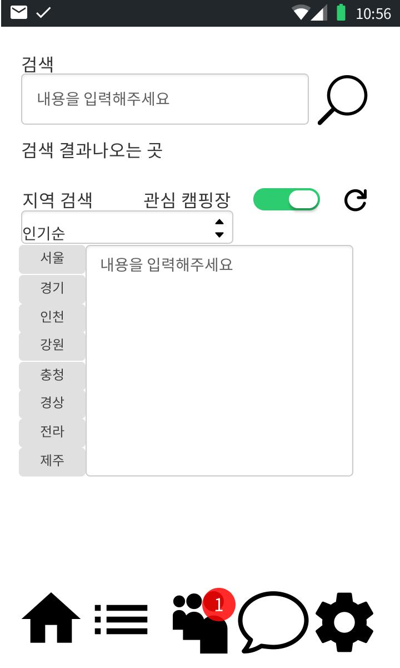
요구사항 | - 이름으로 캠핑장을 검색할 수 있게 한다.  - 지역 검색을 통해 원하는 지역의 캠핑장 목록을 볼 수 있게 한다.  - 검색과정에서 인기순이나 조회순으로 해당 캠핑장들을 정렬해 볼 수 있도록 한다.  - 관심지역 버튼을 눌렀던 지역을 스위치 버튼을 통해 목록에 보여준다.  - 리프레쉬 버튼을 누르면 데이터베이스에서 캠핑장 목록을 가져와 기기내의 데이터를 수정합니다.

화면 ID | SC003-1 | 화면 명 | 캠핑장 세부보기
화면 | 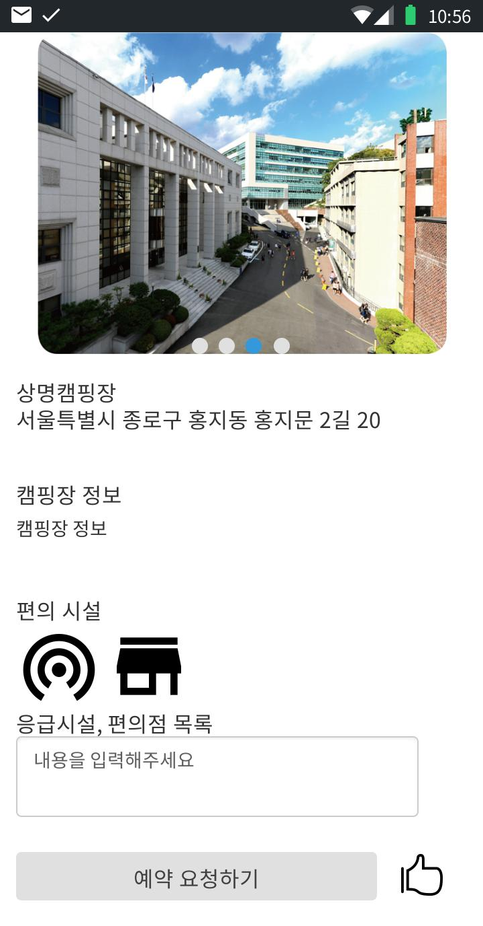
요구사항 | - 캠핑장 목록에서 선택한 캠핑장의 상세 정보페이지를 보여준다.  - 캠핑장의 이름, 위치, 정보, 편의시설, 각종 응급시설, 편의점 목록을 보여준다.  - 해당 캠핑장을 예약할 수 있는 기능을 가진 버튼을 제공한다.  - 캠핑장에 “좋아요”를 누를 수 있게 한다.

화면 ID | SC003-2 | 화면 명 | 캠핑장 예약
화면 | 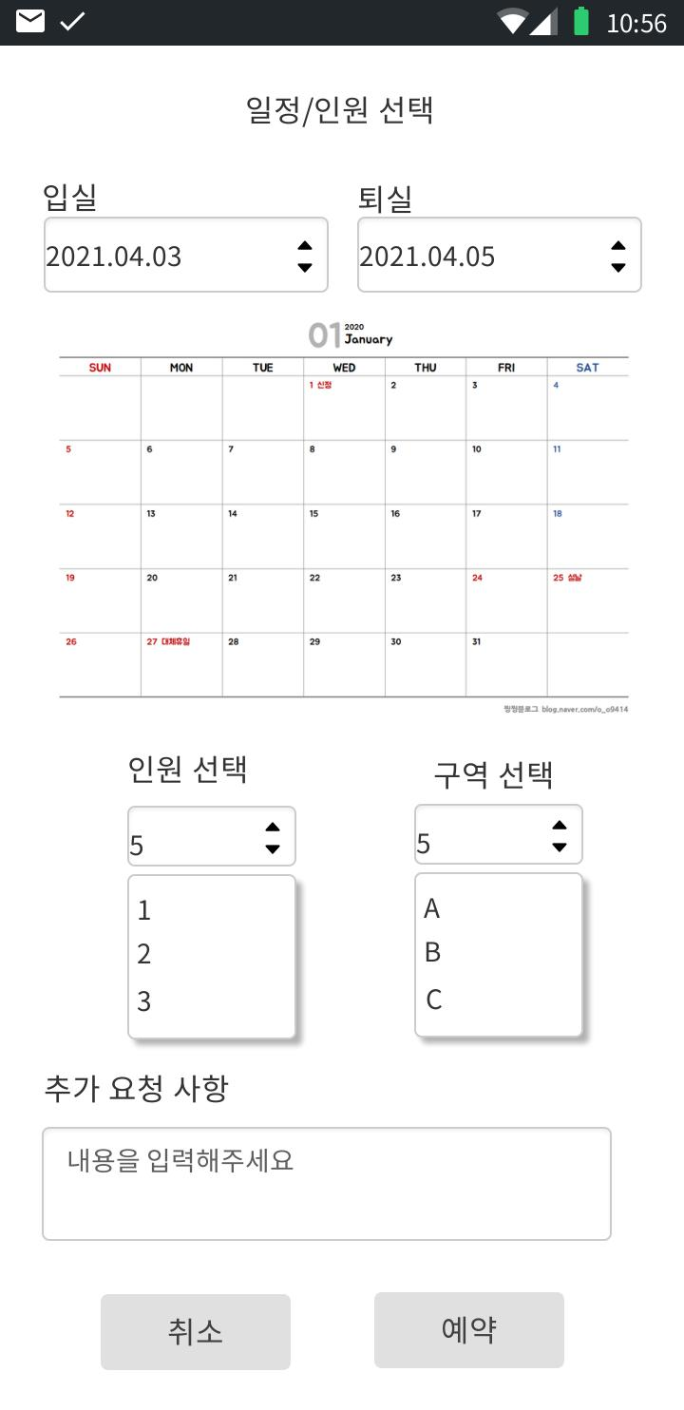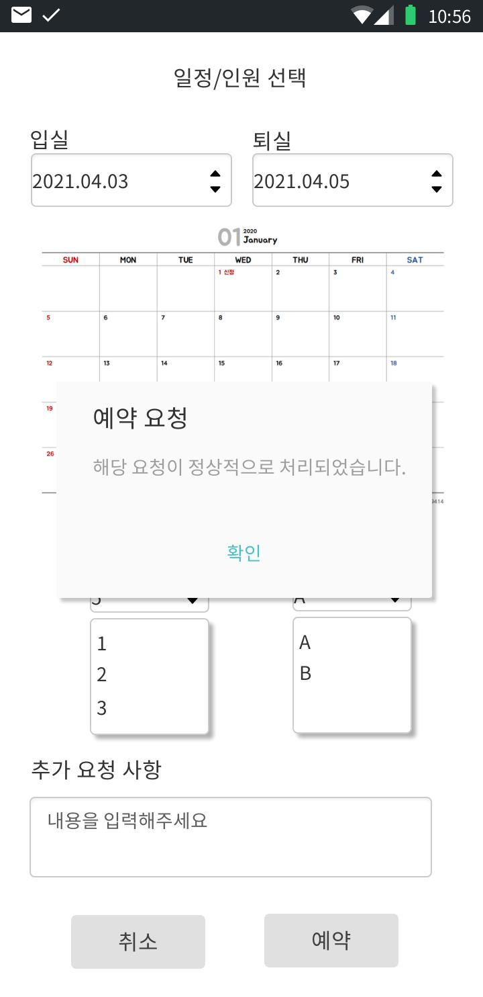
요구사항 | - 해당 캠핑장의 예약 일정을 선택할 수 있는 창을 제공한다.  - 캠핑을 하고 자하는 인원과 구역을 선택할 수 있는 창을 제공한다.  - 캠핑을 하기전에 추가로 캠핑장 관리자에게 요청할 내용을 적는 창을 제공한다.  - 사용자가 예약버튼을 누르면 해당 내용의 예약을 전송한다.  - 해당 예약이 전송되고 사용자에게 알림 창이 나와 전송이 되었다는 사실을 제공한다.

화면 ID | SC004 | 화면 명 | 예약 정보
화면 | 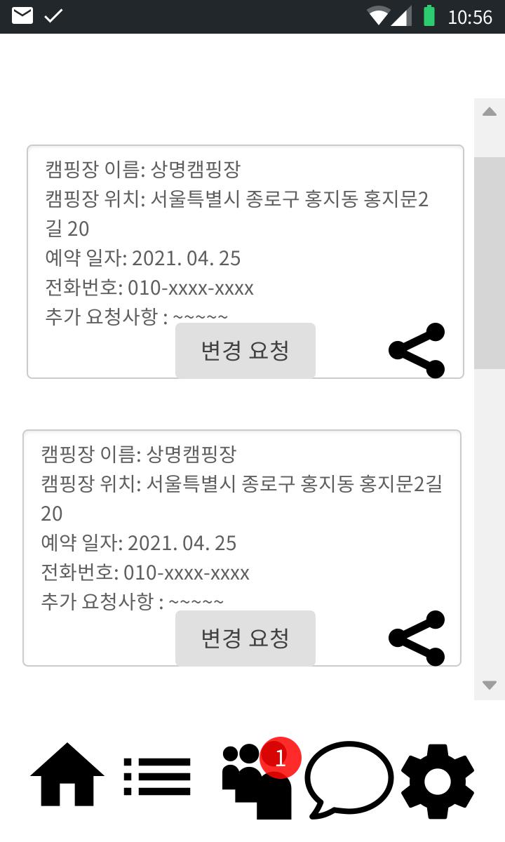
요구사항 | - 예약했던 캠핑장 이름, 위치, 일자, 전화번호, 추가 요청사항을 한 블록에 묶어 보여준다.  - 원하는 예약에 변경 요청사항이 있을 시 변경요청을 통해 요청을 할 수 있다.  - 일정을 카카오톡이나 메시지를 통해 공유할 수 있다

화면 ID | SC004-1 | 화면 명 | 예약 변경요청 세부
화면 | 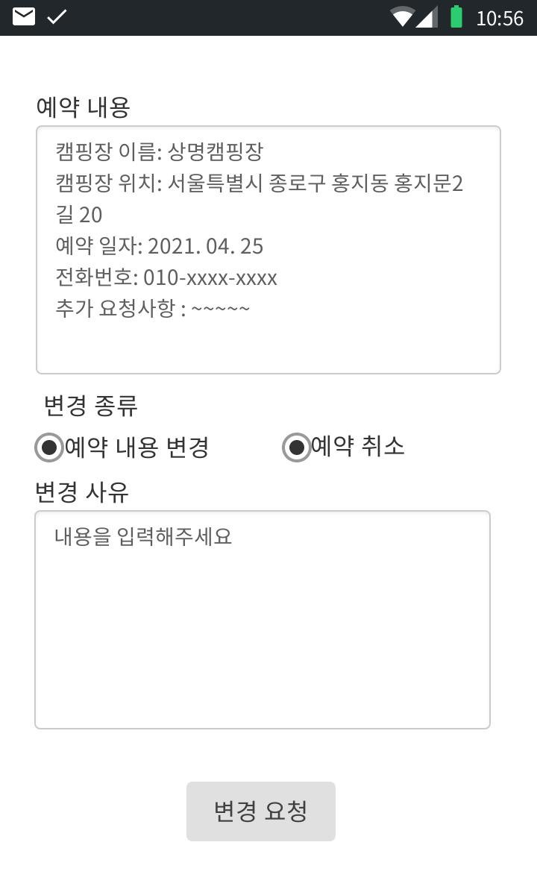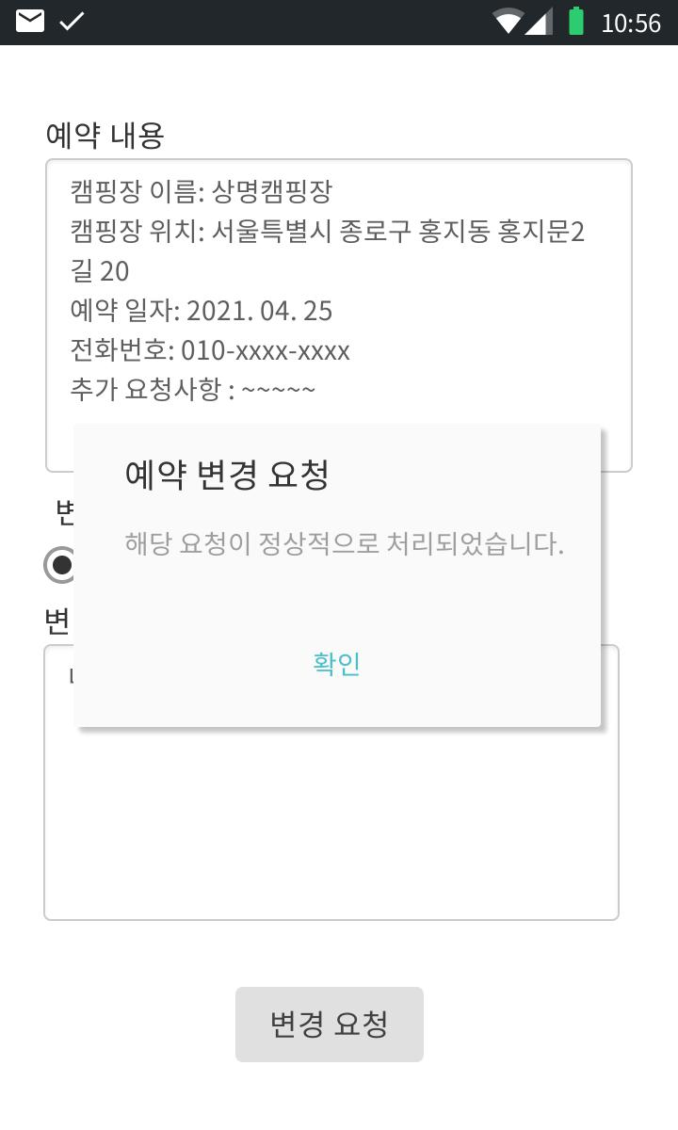
요구사항 | - 예약정보를 변경의 종류를 선택할 수 있는 목록을 제공한다.  - 해당 변경요청사항에 대한 사유를 적을 수 있는 창을 제공한다.  - 해당 변경내용을 관리자에게 전송하는 버튼을 제공한다.  - 해당 변경내용을 전송하고 난 후 사용자에게 알림 창을 제공한다.

화면 ID | SC005 | 화면 명 | 메시지
화면 | 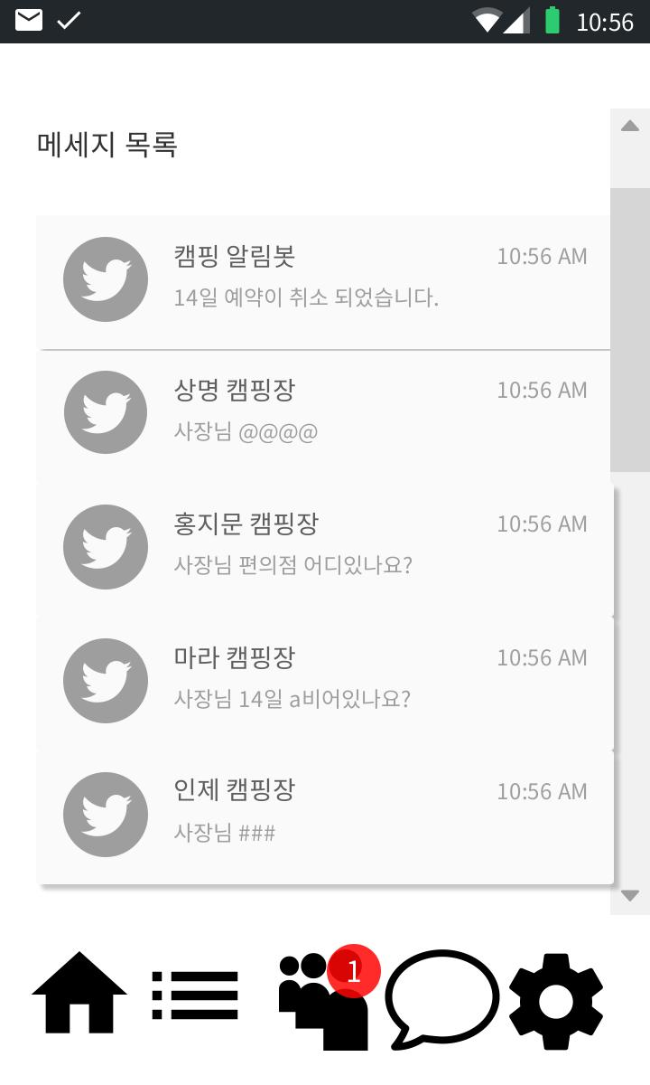
요구사항 | - 캠핑장 알림 봇에서 예약정보 변경 등 다양한 예약정보 알림을 메시지로 보내준다.  - 각 캠핑장의 관리자와 메시지를 통해 예약 변경이나 요청사항을 이야기할 수 있다.  - 메시지의 계수만큼 하단의 아이콘에 개수를 알려준다.

화면 ID | SC005-1 | 화면 명 | 메시지 세부사항
화면 | 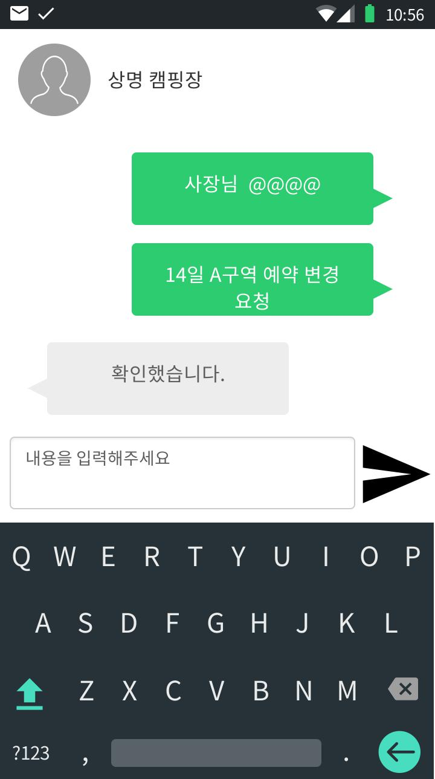
요구사항 | - 각 캠핑장의 관리자에게 원하는 내용을 메시지로 보낸다.  - 각 캠핑장의 관리자에게 예약 변경내용을 전송한다.  - 메시지를 쓸 수 있게 키보드 창을 출력한다.

화면 ID | SC006 | 화면 명 | 설정
화면 | 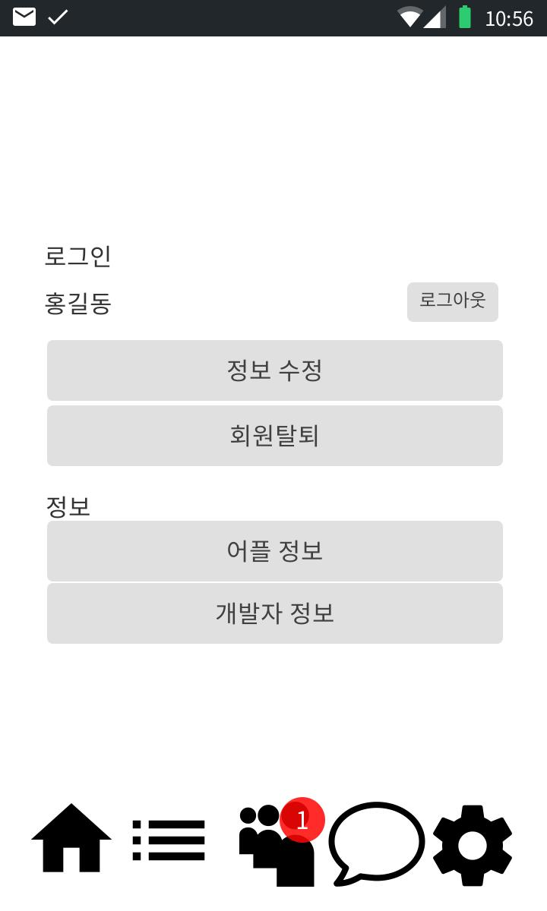
요구사항 | - 로그인한 사용자의 정보를 제공한다.  - 로그인한 사용자의 정보 수정 기능을 제공한다.  - 로그인한 사용자의 회원탈퇴 기능을 제공한다.  - 로그인 로그아웃을 제공한다.  - 어플 정보를 제공한다.  - 개발자 정보를 제공한다..

화면 ID | SC006-1 | 화면 명 | 정보 수정
화면 | 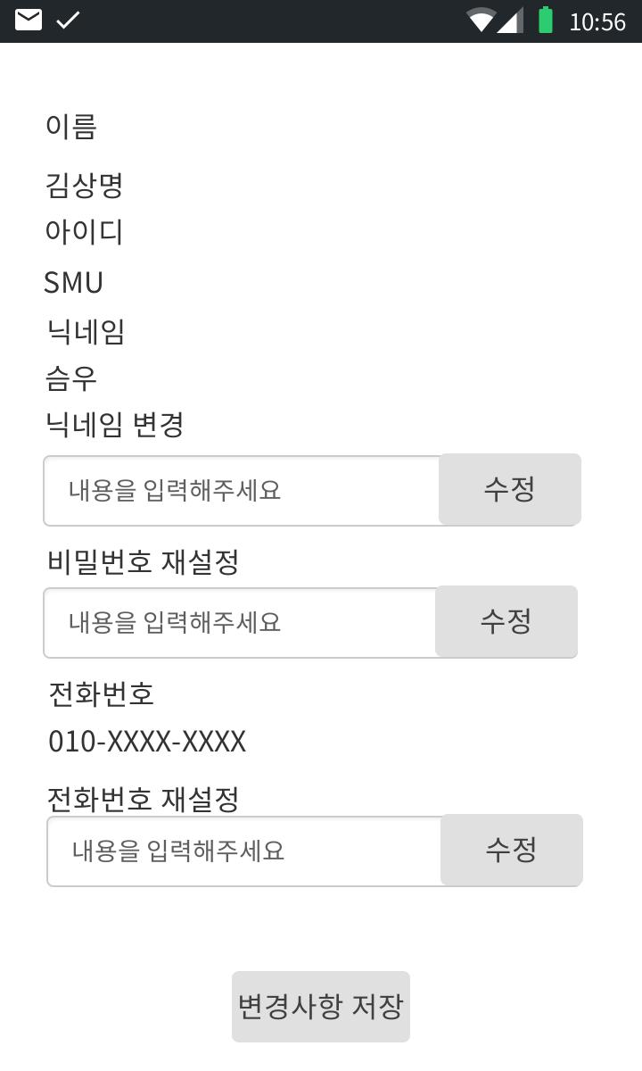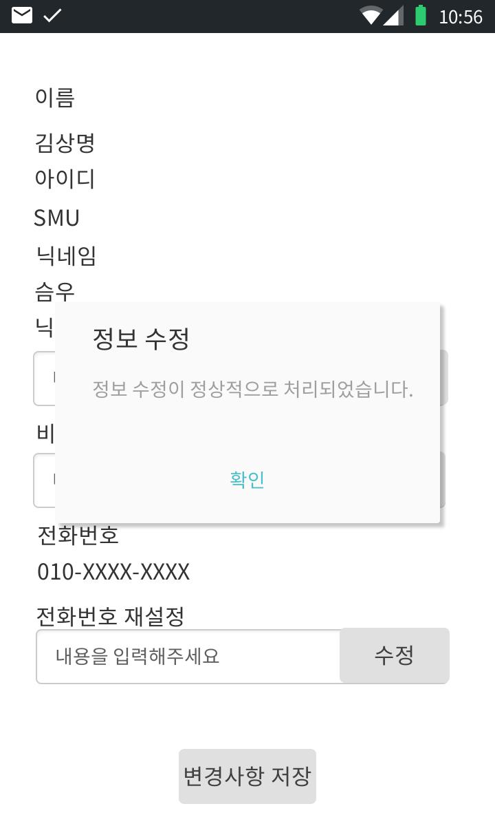
요구사항 | - 개인의 정보를 화면에 표시한다.  - 변경할 내용인 닉네임 변경창을 제공한다.  - 변경할 내용인 비밀번호 변경창을 제공한다.  - 변경할 내용인 전화번호 변경창을 제공한다.  - 변경사항을 저장할 수 있는 버튼을 제공한다.  - 변경사항이 저장되고 난 후 사용자에 알림 창을 제공한다.

화면 ID | SC006-2 | 화면 명 | 회원 탈퇴
화면 | 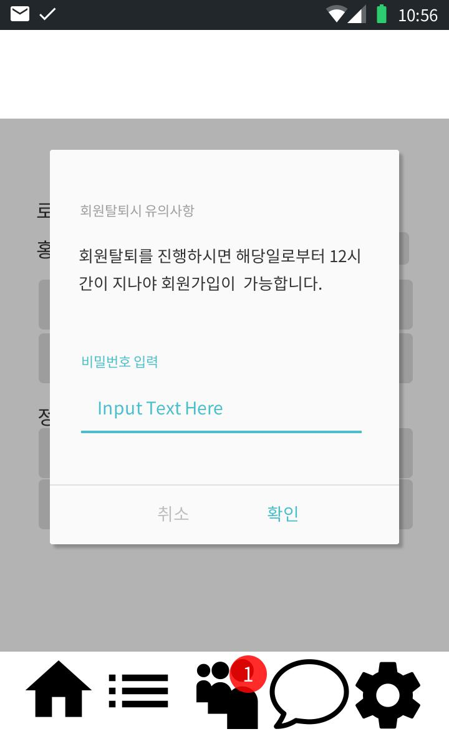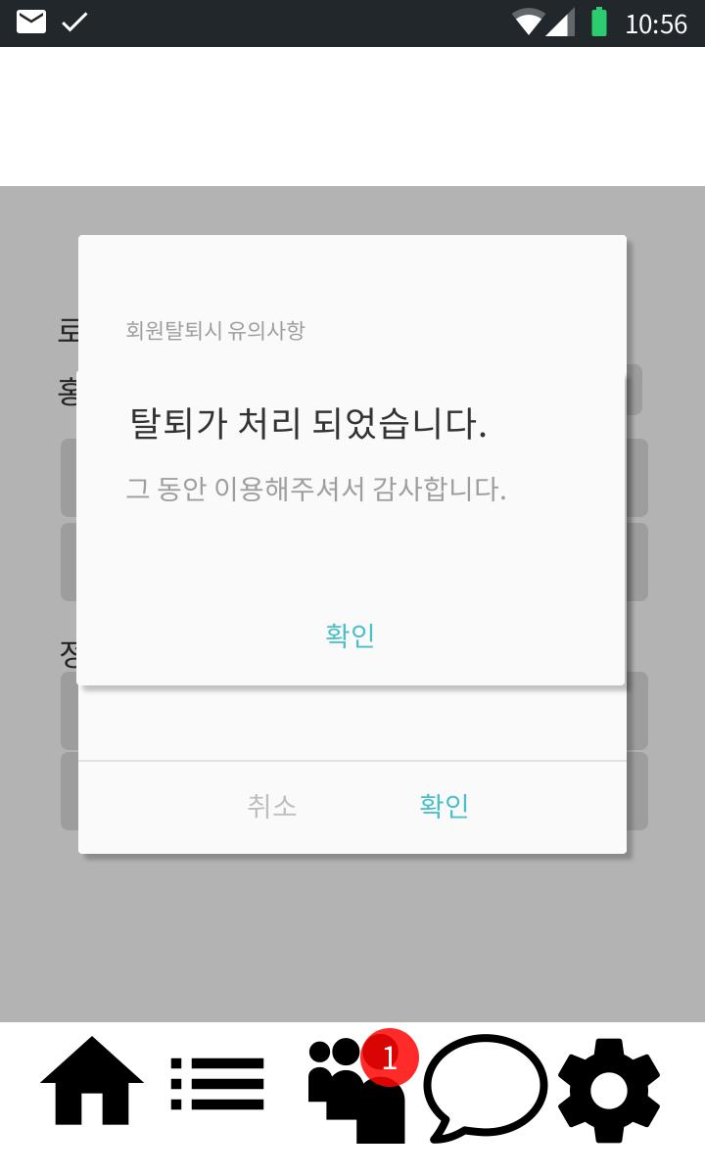
요구사항 | - 회원 탈퇴를 진행하기전에 회원탈퇴의 불이익에 대해 설명을 제공하는 창을 제공한다.  - 회원 탈퇴는 사용자의 비밀번호를 최종으로 입력 받아 해당 사용자임을 확인한다.  - 확인된 사용자에 한해 회원탈퇴를 제공한다.  - 회원탈퇴가 정상적으로 처리되었다는 알림 창을 제공한다.

화면 ID | SC007 | 화면 명 | 캠핑장 주인 홈
화면 | 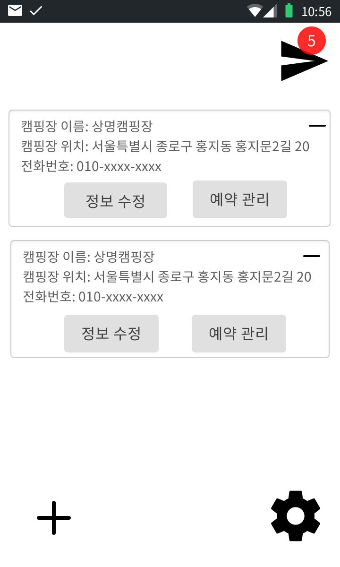
요구사항 | - 홈 화면에서 캠핑장 관리자가 개설한 캠핑장의 목록의 수만큼 보여준다.  - 캠핑장을 추가할 수 있는 버튼을 제공한다.  - 각 캠핑장의 정보수정, 예약관리 기능을 제공한다.  - 설정창을 제공한다.  - 캠핑장 관리자에게 알림을 표시하는 메시지 기능을 제공한다.

화면 ID | SC008 | 화면 명 | 캠핑장 주인 캠핑장 삭제
화면 | 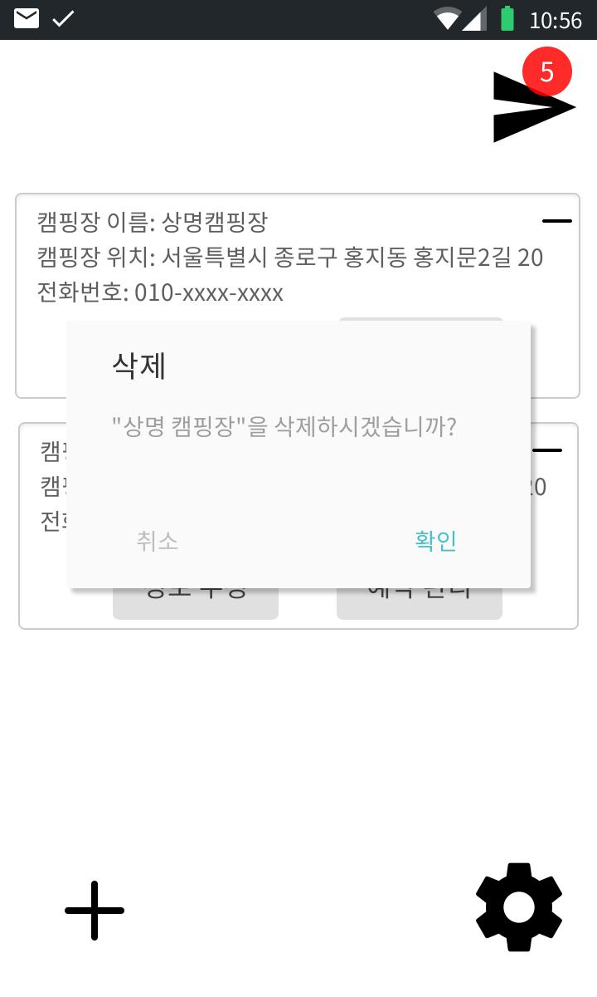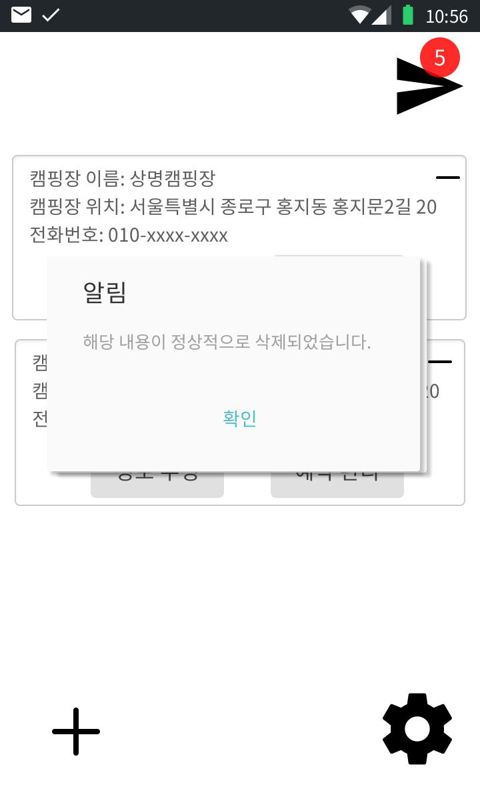
요구사항 | - 캠핑장 관리자의 홈화면에서 해당 캠핑장의 ‘-‘버튼을 클릭하면 삭제를 요구를 묻는 창을 제공한다.  - 해당 창에서 캠핑장 관리자가 확인을 누르면 해당 캠핑장의 내용을 삭제한다.  - 이후 캠핑장 관리자에게 작업이 수행되었다는 알림 창을 제공한다.

화면 ID | SC009 | 화면 명 | 캠핑장 주인 캠핑장 생성
화면 | 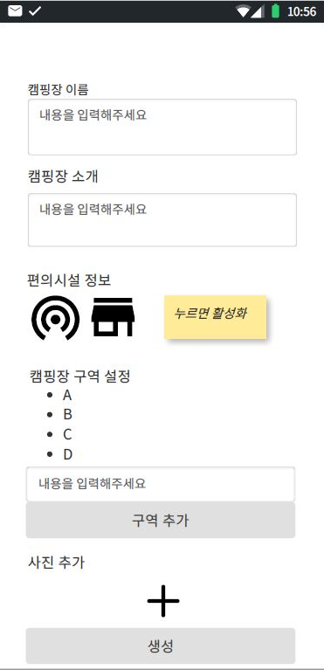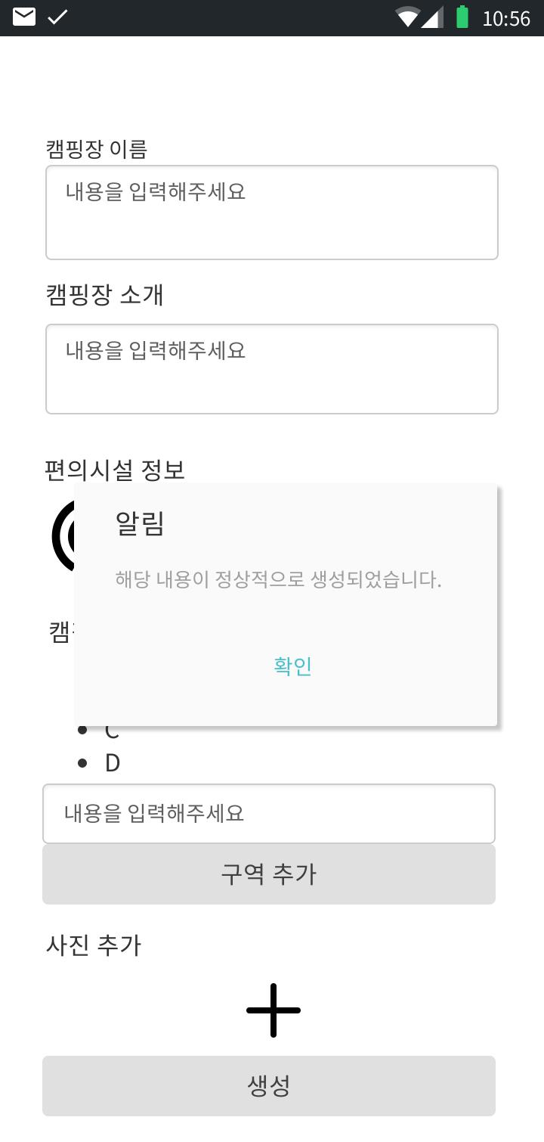
요구사항 | - 캠핑장의 이름을 입력하는 창을 제공한다.  - 캠핑장의 소개를 입력하는 창을 제공한다.  - 캠핑장의 편의 시설을 활성화시키는 버튼을 제공한다.  - 캠핑장의 구역을 설정하는 창을 제공한다.  - 캠핑장의 소개 사진을 추가하는 창을 제공한다.  - 캠핑장이 생성이 완료된 후에 캠핑장 관리자에게 생성이 완료되었다는 알림 창을 제공한다.

화면 ID | SC010 | 화면 명 | 캠핑장 주인 캠핑장 정보 수정
화면 | 5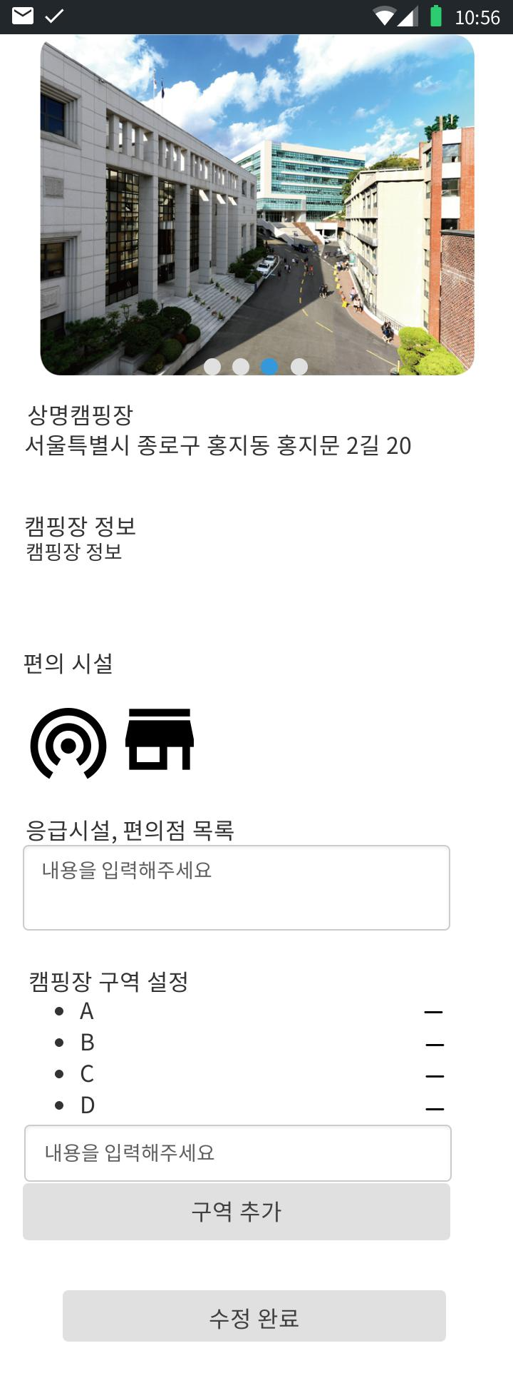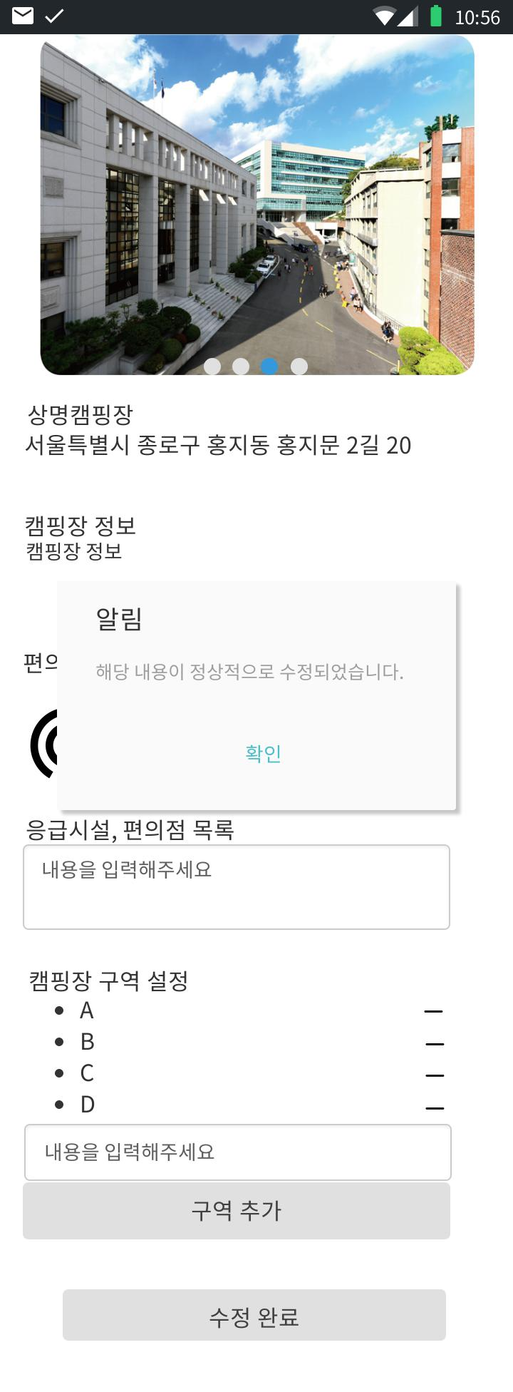
요구사항 | - 캠핑장의 개인들에게 보이는 인터페이스를 제공한다.  - 해당 캠핑장의 정보, 편의시설, 캠핑장 구역을 수정할 수 있는 창을 제공한다.  - 해당 캠핑장의 구역을 추가할 수 있는 창을 제공한다.  - 캠핑장 정보가 수정이 완료가 되면 알림 창을 제공한다.

화면 ID | SC011 | 화면 명 | 캠핑장 주인 메시지
화면 | 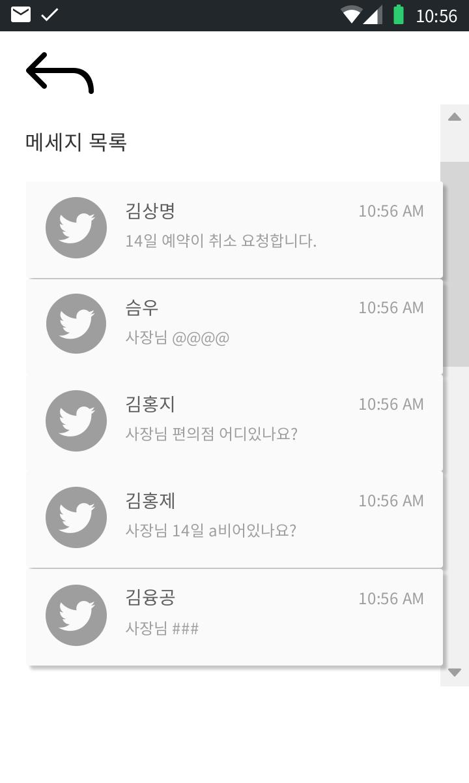
요구사항 | - 고객이 보내는 메세시를 보여준다.  - 고객이 요청한 예약 변경요청을 메시지로서 보여준다.  - 이전 창으로 나가는 버튼을 제공한다.

화면 ID | SC011-1 | 화면 명 | 캠핑장 주인 메시지 세부사항
화면 | 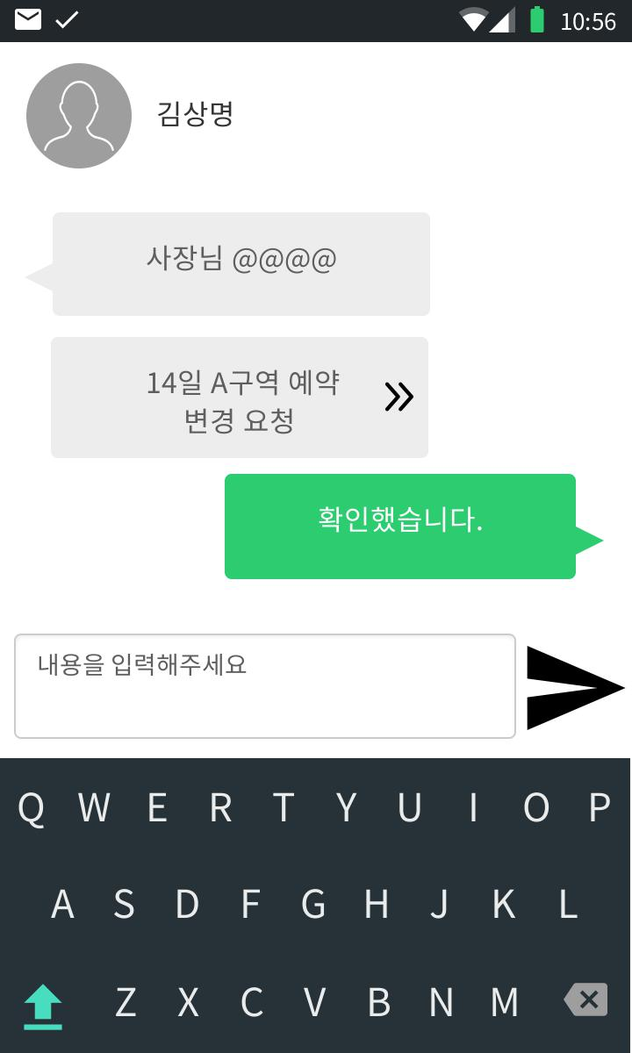
요구사항 | - 고객이 보낸 메시지를 보여준다.  - 고객이 요청하는 내용을 보여준다.  - 고객이 예약 수정요청을 하였을 시 이에대한 상세보기를 제공한다.  - 고객에게 대답할 수 있는 입력창과 키보드를 제공한다.

화면 ID | SC011-2 | 화면 명 | 캠핑장 주인 예약 변경요청 세부
화면 | 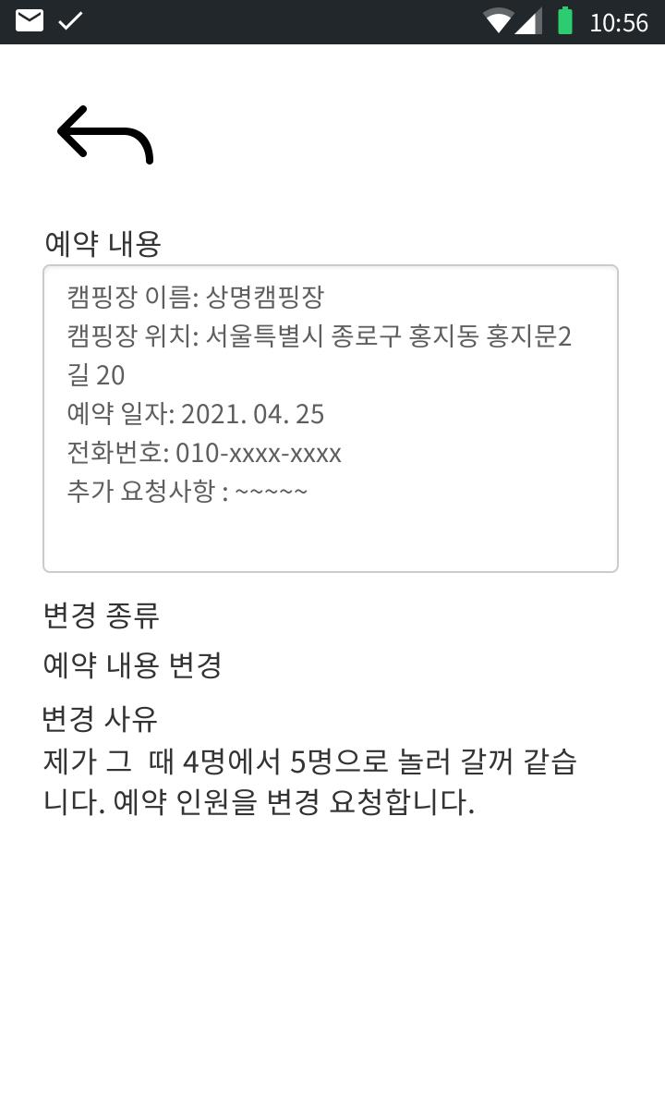
요구사항 | - 고객의 예약 내용을 제공한다.  - 고객의 예약 변경요청 사항을 제공한다.  - 고객의 예약 변경사유를 제공한다.  - 이전화면으로 나가는 버튼을 제공한다.

화면 ID | SC012 | 화면 명 | 캠핑장 주인 예약 관리
화면 | 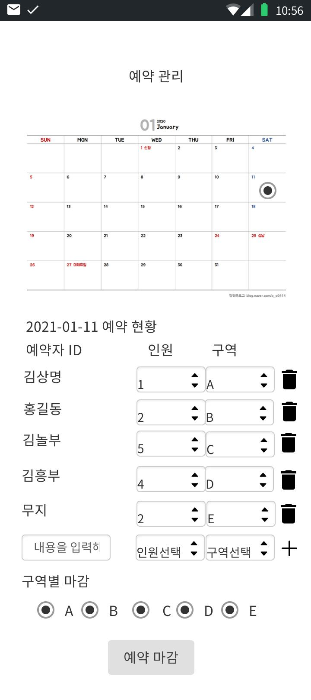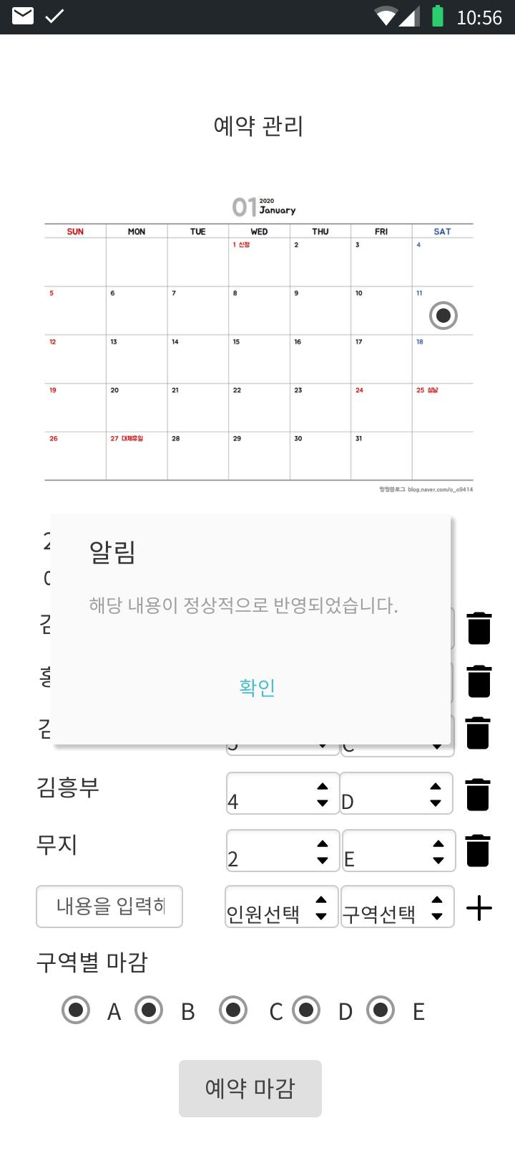
요구사항 | - 선택한 캠핑장의 해당일자에 예약 현황을 보여준다.  - 해당일자의 예약인원을 추가, 수정, 삭제 기능을 제공한다.  - 해당일자의 구역별 마감기능을 제공한다.  - 예약 마감버튼을 통해 예약을 확정하는 기능을 제공한다.  - 해당일자의 예약을 마감하면 마감이 완료되었다는 알림 창을 제공한다.

화면 ID | SC013 | 화면 명 | 캠핑장 주인 설정
화면 | 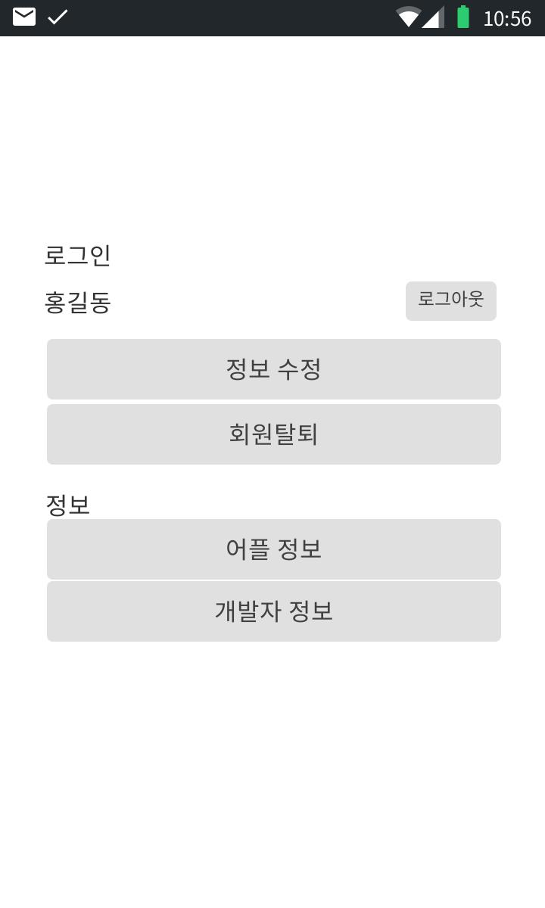
요구사항 | - 로그인한 캠핑장 주인의 정보를 제공한다.  - 로그인한 캠핑장 주인의 정보 수정 기능을 제공한다.  - 로그인한 캠핑장 주인의 회원탈퇴 기능을 제공한다.  - 로그인 로그아웃을 제공한다.  - 어플 정보를 제공한다.  - 개발자 정보를 제공한다..

화면 ID | SC013-1 | 화면 명 | 캠핑장 주인 회원탈퇴
화면 | 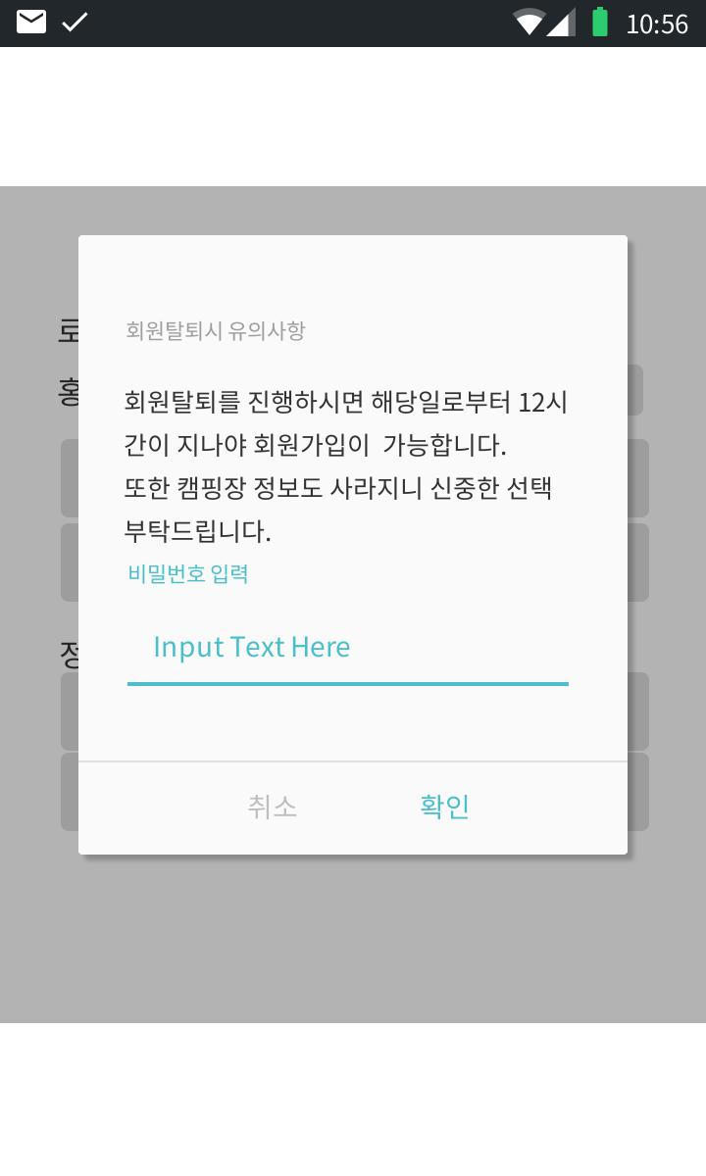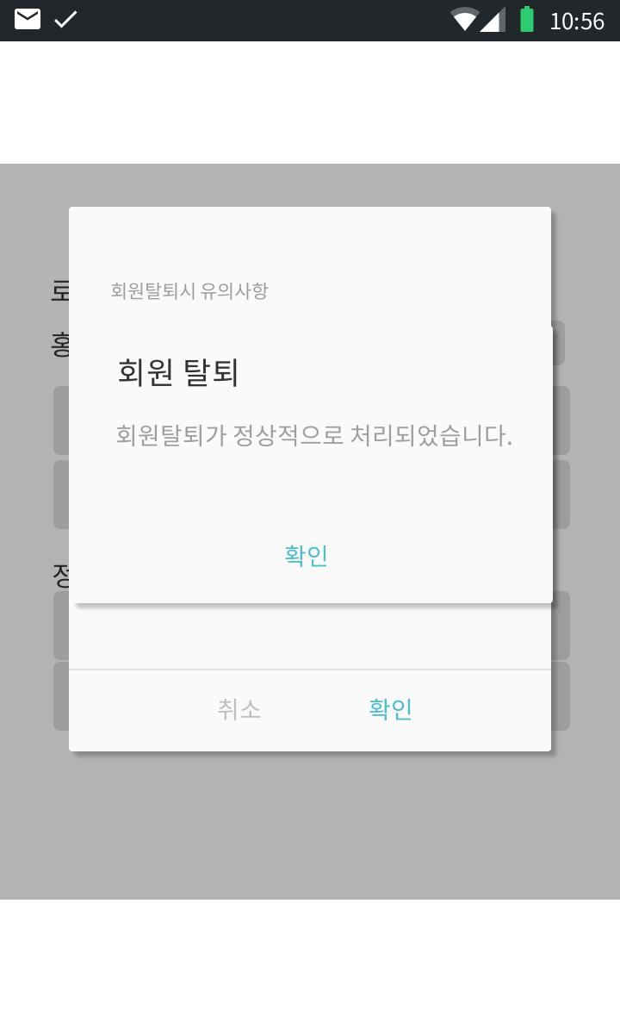
요구사항 | - 회원 탈퇴를 진행하기전에 회원탈퇴의 불이익에 대해 설명을 제공하는 창을 제공한다.  - 회원 탈퇴는 캠핑장 주인의 비밀번호를 최종으로 입력 받아 해당 캠핑장 주인임을 확인한다.  - 확인된 캠핑장 주인에 한해 회원탈퇴를 제공한다.  - 회원탈퇴가 정상적으로 처리되었다는 알림 창을 제공한다

화면 ID | SC013-2 | 화면 명 | 캠핑장 주인 설정 수정
화면 | 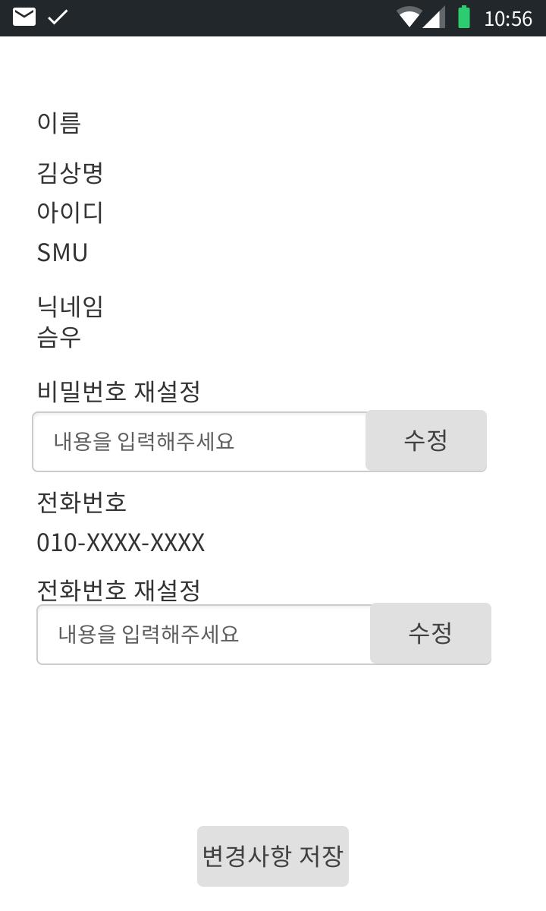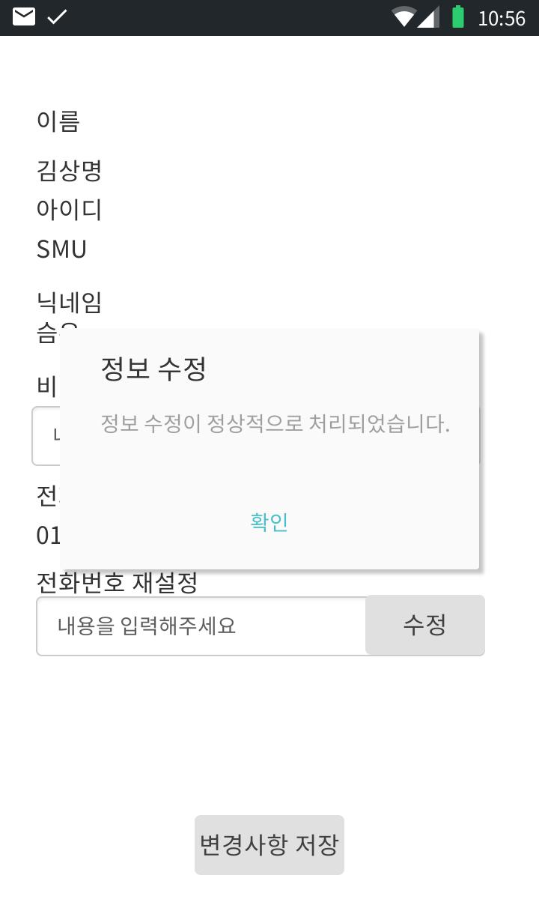
요구사항 | - 캠핑장 주인의 정보를 화면에 표시한다.  - 변경할 내용인 비밀번호 변경창을 제공한다.  - 변경할 내용인 전화번호 변경창을 제공한다.  - 변경사항을 저장할 수 있는 버튼을 제공한다.  - 변경사항이 저장되고 난 후 캠핑장 주인에 알림 창을 제공한다.

화면 ID | SC014 | 화면 명 | 관리자 홈
화면 | 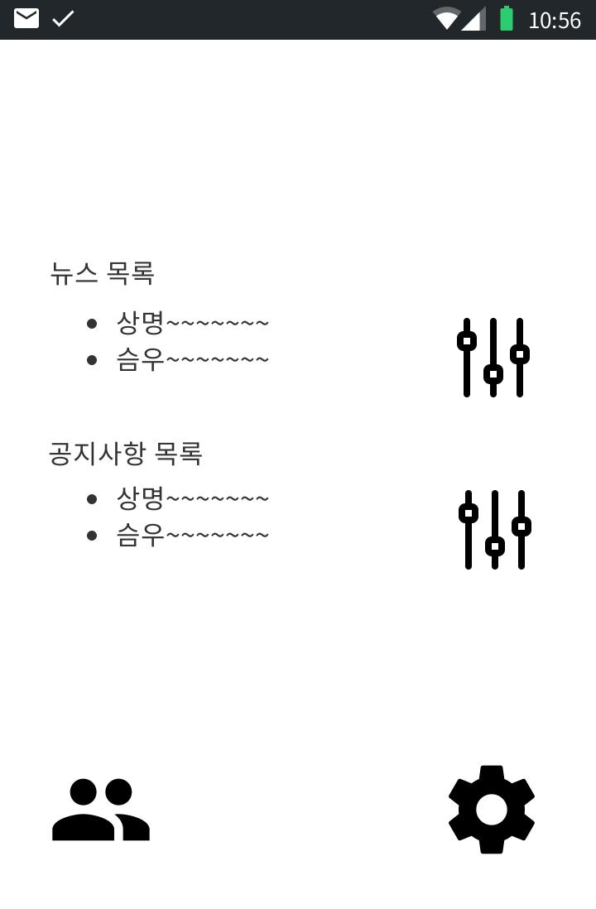
요구사항 | - 사용자 홈의 날씨, 뉴스, 공지사항에 대해 관리를 제공한다.  - 관리자의 정보를 변경할 수 있는 설정창을 제공한다.  - 사용자를 관리할 수 있는 메뉴를 제공한다.

화면 ID | SC014-1 | 화면명 | 관리자 뉴스목록 관리
화면 | 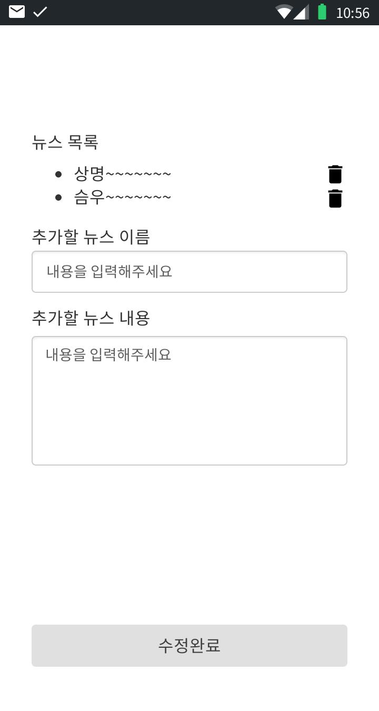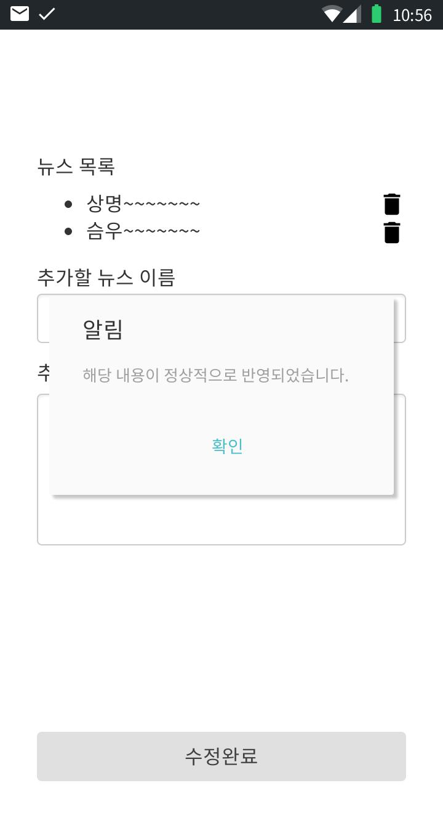
요구사항 | - 현재 사용자의 홈에 제공된 뉴스의 목록을 제공한다.  - 현재 사용자의 홈에 제공된 뉴스 중 원하는 뉴스의 삭제를 제공한다.  - 현재 사용자의 홈에 추가할 뉴스를 생성할 창을 제공한다.  - 현재의 수정현황을 저장하는 버튼을 제공한다.  - 현재의 수정현황을 저장한 후 화면에 수정이 완료되었다는 알림 창을 제공한다.

화면 ID | SC014-2 | 화면명 | 관리자 공지사항목록 관리
화면 | 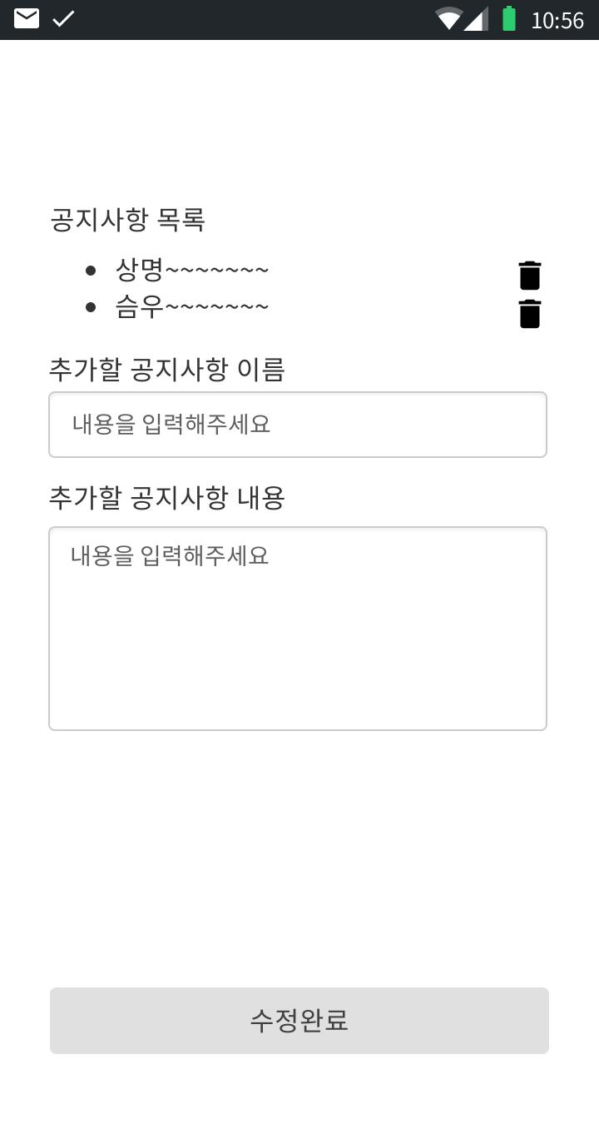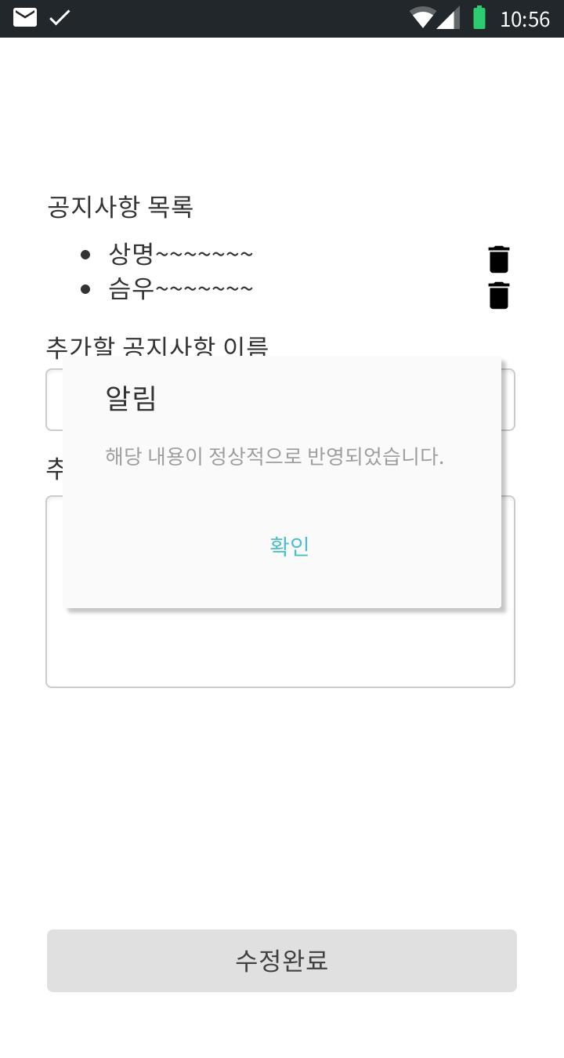
요구사항 | - 현재 사용자의 홈에 제공된 공지사항의 목록을 제공한다.  - 현재 사용자의 홈에 제공된 공지사항 중 원하는 공지사항의 삭제를 제공한다.  - 현재 사용자의 홈에 추가할 공지사항을 생성할 창을 제공한다.  - 현재의 수정현황을 저장하는 버튼을 제공한다.  - 현재의 수정현황을 저장한 후 화면에 수정이 완료되었다는 알림 창을 제공한다.

화면 ID | SC015 | 화면명 | 관리자 사용자 관리
화면 | 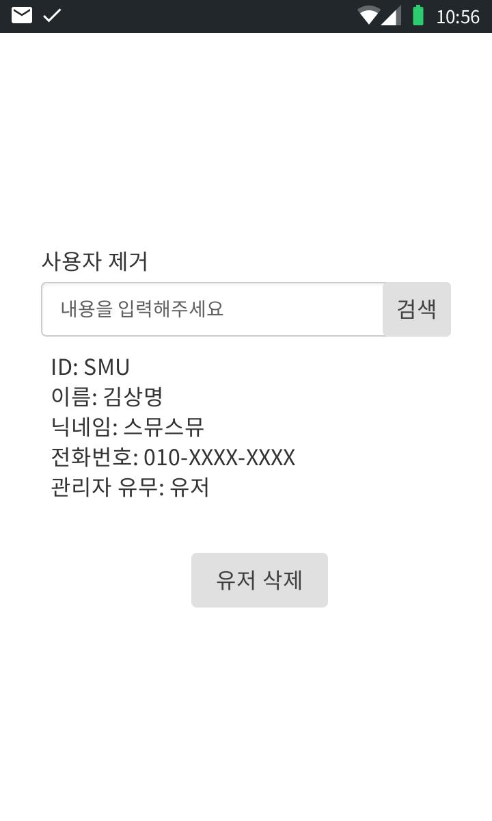
요구사항 | - 사용자의 ID를 검색할 수 있는 창을 제공한다.  - 검색한 사용자의 정보를 제공을 통해 사용자를 확인하고 해당 사용자를 제거하는 버튼을 제공한다.

화면 ID | SC015-1 | 화면명 | 관리자 사용자 삭제
화면 | 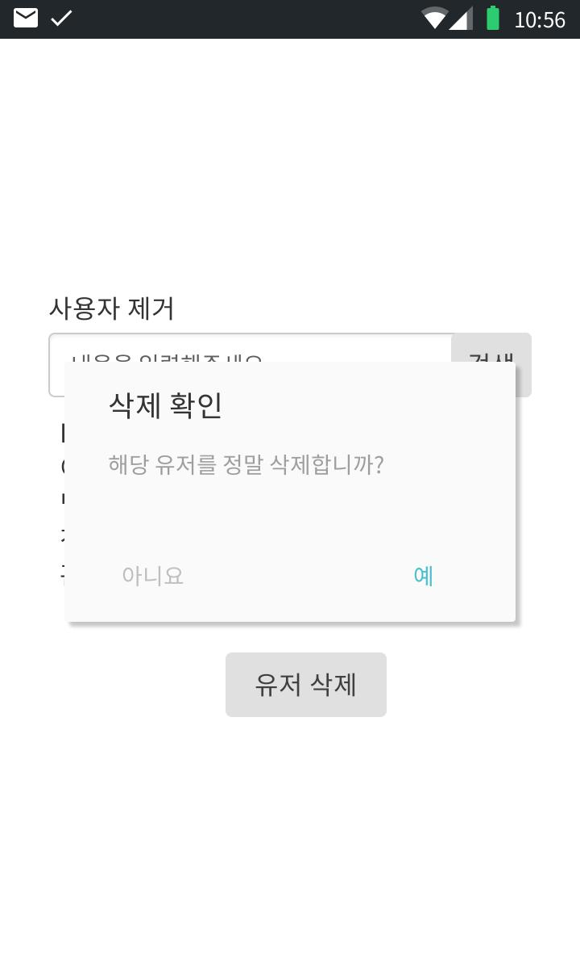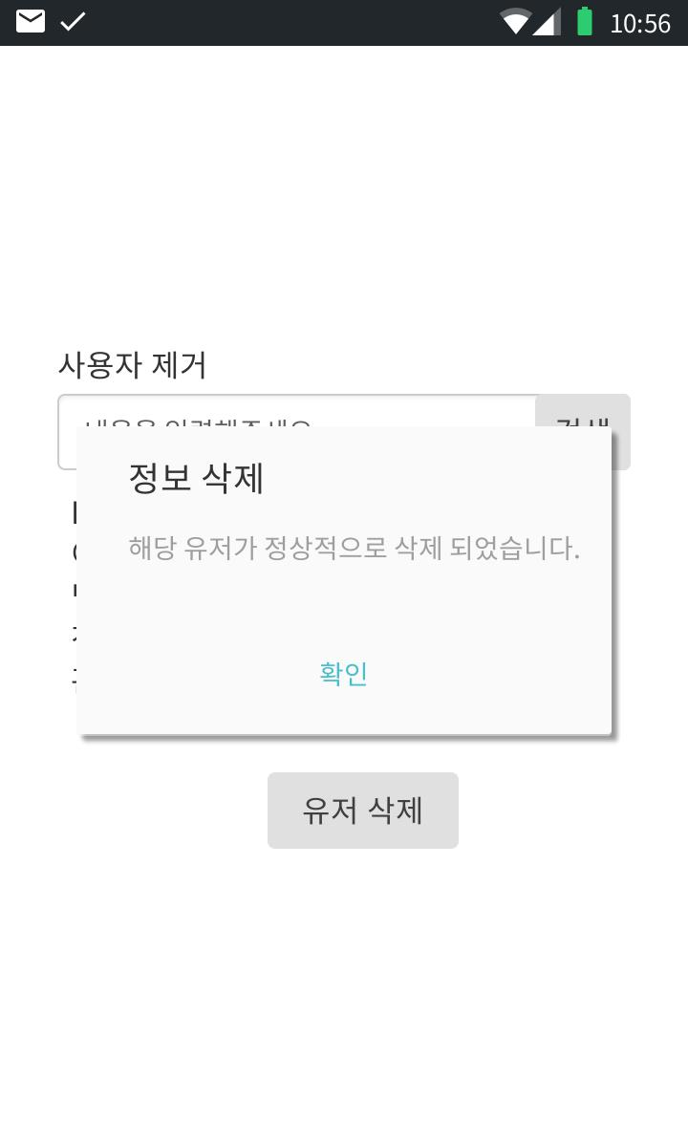
요구사항 | - 해당 사용자의 삭제 여부를 묻는 창을 제공한다.  - 해당 사용자의 삭제 여부를 묻는 창에서 확인을 누르면 해당 사용자의 정보를 삭제한다.  - 해당 사용자의 정보를 삭제한 이후에 알림 창을 제공한다.

화면 ID | SC016 | 화면명 | 관리자 설정
화면 | 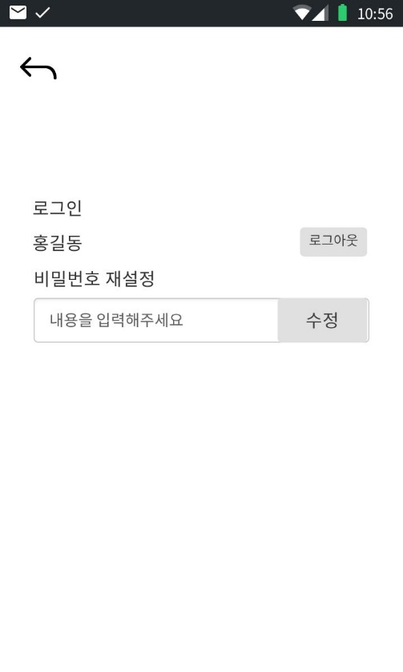
요구사항 | - 현재 로그인한 관리자의 이름을 출력한다.  - 관리자 로그아웃기능을 제공한다.  - 관리자의 비밀번호를 재설정할 수 있는 창을 제공한다.  - 이전페이지로 돌아가는 버튼을 제공한다.

화면 ID | SC016-1 | 화면명 | 관리자 정보 수정
화면 | 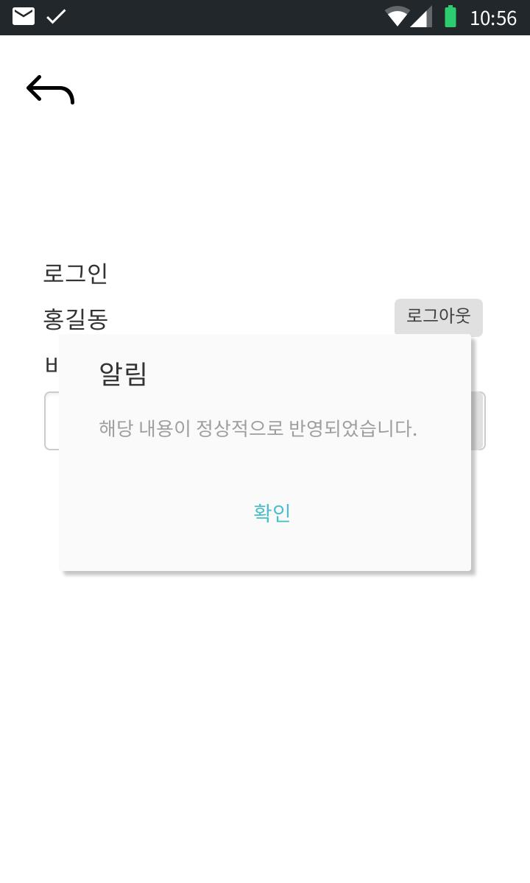
요구사항 | - 관리자의 비밀번호가 재설정되면 재설정되었다는 알림 창을 제공한다.  - 이전페이지로 돌아가는 버튼을 제공한다.

비기능 요구사항

요구항목 | 설명
개인정보 사용동의 | 회원가입시 사용자의 개인정보 사용에 대한 동의를 얻는다.
비밀번호 프로토콜 | 유저의 비밀번호는 최소 10자 이상이며 영어, 숫자, 특수문자를 조합하여 비밀번호를 작성해야한다.
비밀번호 재설정 | 한 유저의 비밀번호를 재설정하기 위해서는 인증절차를 통과해야 비밀번호를 재설정할 수 있다.
사용자 인증절차 | 사용자 인증은 사용자가 선택한 질문의 대답이 옳은 것인지 판단해 사용자를 인증한다.
개인정보 암호화 | 회원가입에 사용된 사용자의 정보는 암호화 프로토콜에 따라 암호화 하여 시스템의 DB에 저장한다.
개인정보 가시성 | 사용자가 회원가입 및 로그인 시 비밀번호 및 다양한 중요 정보는 (*)로 표기되어 타인의 관찰을 방지한다.
개인정보 수정용이성 | 사용자가 개인정보를 수정할 때 한도가 있어서는 안된다.
개인정보 접근제한 | 사용자들의 개인정보는 사용자 또는 최종 관리자에 의해서만 삭제 및 제어가 되어야 한다.
중복 로그인 | 한 유저는 하나의 기기에서 접근이 가능하다.  동시에 여러 기기가 접속하는 것을 방지한다.
예약 목록 | 유저의 예약목록은 시간 순서로 정렬되며 가장 가까운 날자가 처음으로 올라온다.
예약 알림 | 예약 내용상의 변경이 있을 경우 메뉴의 알림이 생성되어 유저에게 알려준다.
메시지 목록 | 유저의 메시지 목록은 시간순서, 가장 마지막에 사용했던 메시지가 상위로 정렬된다.
인터페이스 | 해당 시스템은 GUI를 사용한다.
지원 언어 | 시스템은 한국어만 지원한다.
운영시간 | 서버 점검 및 서버 오류등 다양한 외적인 요인이외에는 해당 시스템은 365일 24시간 동작한다.
서비스 지원환경 | 해당 시스템은 안드로이드OS에서 동작한다.
접근 편의성 | 해당 시스템은 Play store등 다양한 안드로이드 마켓이 등재되어 어느 곳에서도 다운받아 사용이 가능하다.
응답 시간 | 시스템은 유저의 요청을 최대 5초 이내에 응답하여 처리한다.

